סיגמה 2.0 — מסמך דרישות ואפיון מערכת (SRS)
מערכת תפעול שטח של סיגמטק — דרישות, ארכיטקטורה ותהליכים · לסוקר מערכות חיצוני
סיגמה 2.0 · מסמך דרישות ואפיון מערכת · 19.09.2026
גרסת המסמך: 1.0 · 19.9.2026 · ענף feat/kibbutz-cards-redesign · HEAD 67c36c9 (לפני שחרור 2.00) כותב: סוכן תיעוד (Task 19 בתוכנית ההרצה) · קהל: מנתח/סוקר מערכות שצריך להכריע "אפשרי · הגיוני · טוב" מקורות: שלושת מסמכי האפיון, תוכנית ההרצה (Tasks 0–30), יומן ההכרעות (progress.md), docs/integration-map.md, דוחות UX/אימוץ/כיסוי-פרישה, קבצי db/*.sql, supabase/functions/*, qa/. כלל כתיבה: לא הומצאה כאן שום דרישה חדשה. כל פער בין המקורות מופיע כפריט פתוח בסעיף 7.
0 | איך לקרוא את המסמך
סעיף | מה תמצא בו | למה זה משנה לסוקר
1 | מטרה, היקף, תפקידים ופרסונות | מי המשתמשים ומה כל אחד בא לעשות
2 | חמישה תהליכים עסקיים כתרשימי מסלולים | האם המודל תואם את העבודה בפועל
3 | דרישות פונקציונליות FR-01…FR-64 | מה המערכת עושה, איך יודעים שזה עובד
4 | דרישות לא-פונקציונליות | ביצועים, אבטחה, פרטיות, זמינות
5 | ארכיטקטורה: C4, ERD, אפיק אירועים, גשר, בנייה ופריסה, סודות | האם זה בר-מימוש ומתוחזק
6 | זרימות נתונים עם מצבי כשל ונסיגה | מה קורה כשמשהו נופל
7 | סיכונים, הכרעות פתוחות, שחרור מדורג | מה עוד לא סגור
8 | מטריצת עקיבות: בקשה → אפיון → משימה → בדיקה | אין דרישה יתומה
9 | מילון מונחים עברית/אנגלית | —
נספח א | צ'קליסט לסוקר | השאלות שהמסמך אמור לענות עליהן בישיבה אחת
נספח ב | בדיקה עצמית של המסמך | הוכחה שהכיסוי מלא

מוסכמות סימון: FR-xx דרישה פונקציונלית · NFR-xx לא-פונקציונלית · T-nn משימה בתוכנית ההרצה · §x סעיף באפיון · 🟢 נבנה ונסקר · 🟡 נבנה, ממתין לפריסת ייצור · 🔵 מתוכנן ולא נבנה.
1 | מטרה, היקף, תפקידים ופרסונות
1.1 מטרת המערכת
סיגמטק מנהלת מערכות מדידה וחיוב אנרגיה (חשמל · מים · גז) עבור קיבוצים. העבודה היומית מתרחשת בשלושה עולמות נפרדים — מערכת ה-EMS (משימות מול הלקוח), ישיבת החברה השבועית (החלטות), והשטח (ביקורים, ציוד, תעודות משלוח). סיגמה 2.0 היא שכבת התפעול שמחברת את השלושה: כרטיס קיבוץ אחד שמרכז את מצבו, זרימת שטח שמסתיימת בסיכום ביקור מתועד, וסגירת מעגל ניהולית מישיבת החברה אל משימות EMS אמיתיות.
1.2 היקף
בהיקף: כרטיסי קיבוצים מבוססי-נתונים · בולטי ישיבה לכל קיבוץ · משימות EMS מלאות · צ'ק-אין ובריפינג שטח + תזכורת 2 שעות · טיוטות ביקור · יומן מאוחד עם מסלול יום · נוכחות וחגים · פערים אישיים · הגדרות אישיות · תיבת רעיונות/באגים עם תמלול · יומן שטח חופשי מבוסס AI · אנליטיקת שימוש · מצב ישיבה ומסך סקירה · משימות פנימיות · תבנית קליטת לקוח חדש · מדד בריאות קיבוץ (טיוטה) · שעות עבודה מול Clockify · עמוד פיתוח · פרויקט 🔥 צריבות (זמני).
מחוץ להיקף בשחרור זה: קליטת מיילים מ-Gmail (gmail-intake) — עידן לא אישר (§8b) · מלאי אחוד (מתוכנן ל-2.01) · שליחת דואר מהאפליקציה (הכרעת G5) · הקלטת ישיבה בדפדפן (נסגר ב-§8b — עידן מקליט מקומית) · ייבוא אוטומטי מ-Drive · מתאם ems-mcp (הממשק קיים, המימוש ימתין לשרת MCP של ה-EMS).
1.3 תפקידים ופרסונות
תפקיד | פרסונה | שאלת הבוקר שלו | מסך נחיתה (§7l) | הרשאות עיקריות
מנהל מוצר / תפעול | עידן | "מה דורש הכרעה שלי היום?" | היום שלי (PM) | הכל: ייבוא ישיבה, יצירת קיבוץ, סוגי אנרגיה, שמות לדוחות, אנליטיקה, Clockify
מנכ"ל | עמיחי | "איפה יש צרה?" | סקירה | קריאה רוחבית, יצירת קיבוץ, אישור הזמנות, דייג'סט מלאי, פערים לכל אדם
טכנאי שטח | אביאם, ניתאי | "לאן אני נוסע ומה אני חייב לסגור?" | קיבוצים + גיליון הגעה | צ'ק-אין, סיכום ביקור, תעודת משלוח, צריבות, נוכחות
מפתח | מתניה, אליה | "מה בבדיקות אצלי?" | לוח פיתוח | לוח פיתוח, ישיבת פיתוח; מתניה גם ▶ Clockify
צופה / דוחות | צופה (הנהלת חשבונות) | "איך אני מוציאה את הדוח?" | מרכז הדוחות | קריאה בלבד + כל הייצוא; חסימת כתיבה נבדקת רגרסיבית בכל משימה
שחקן חיצוני | הקיבוץ | — | — | אינו משתמש באפליקציה; רואה רק מה שהועלה ל-EMS כמשימה

כללי גישה חוצי-תפקידים:
■ FR-00 שום נתון לא נטען בלי התחברות EMS תקפה (§7n): כל אי (island) בודק isEmsConnected() ומרנדר גיליון
התחברות במקום תוכן. ?login=0 הוא מצב בדיקה בלבד ומושבת במקור הייצור.
■ כניסת הצופה נסגרת בקוד צפייה שנבדק בצד השרת (ems-auth mode viewer + סוד VIEWER_PIN), עם חסימת
ניחושים (6 ניסיונות / 15 דק' לכתובת, auth_attempts).
■ שני כללי ניסוח מחייבים (§7h): הממשק לא מסביר את עצמו (אסור "נשמר ל-Supabase", "RLS", "בדיקה אוטומטית"),
ולעולם אינו אומר למשתמש מי עוד רואה את הנתונים שלו. שתי הבדיקות הן contract tests על מחרוזות ה-UI.
2 | התהליכים העסקיים
2.1 לולאת ישיבת החברה (ראשון)
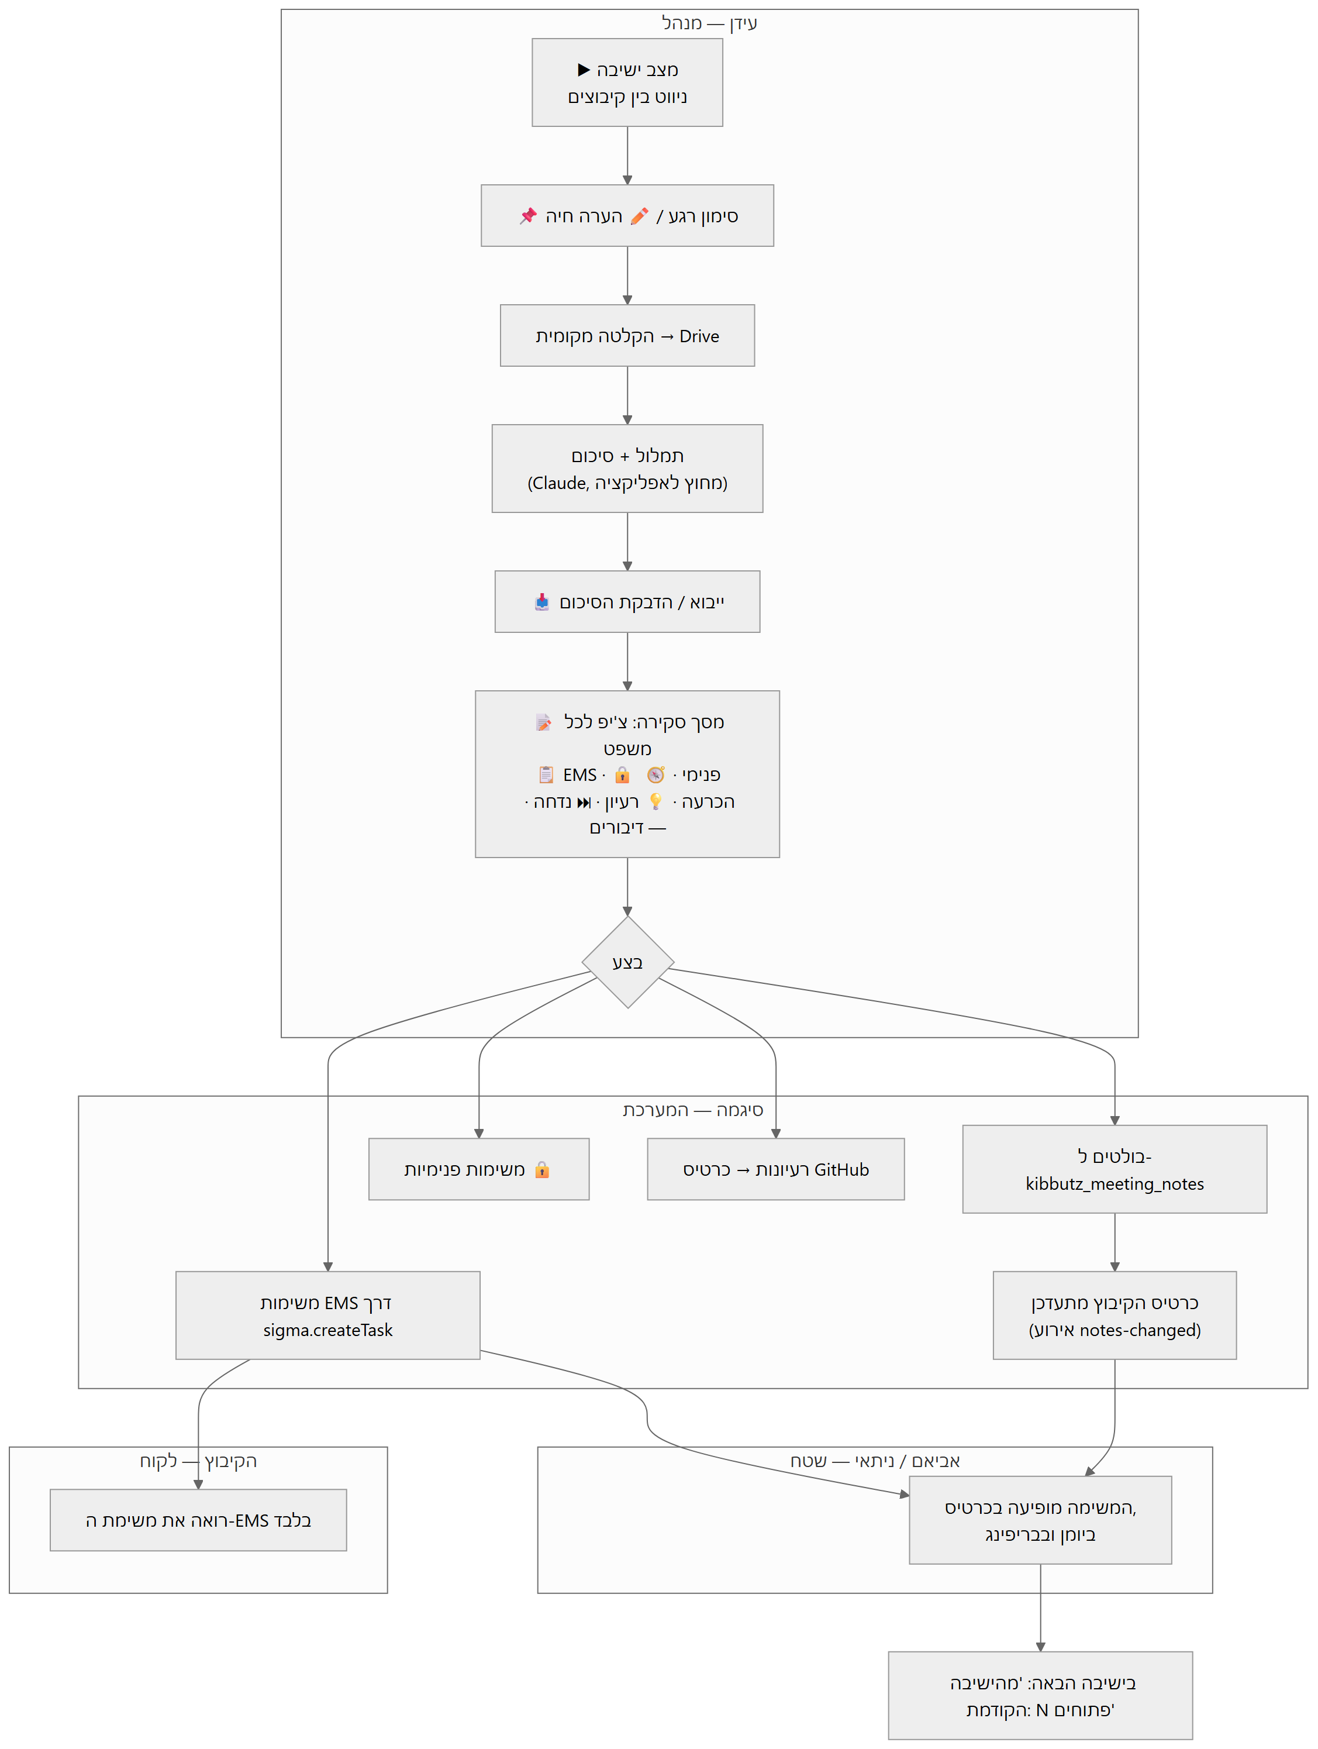
2.2 יום שטח (צ'ק-אין → בריפינג → סיכום → נדנוד)
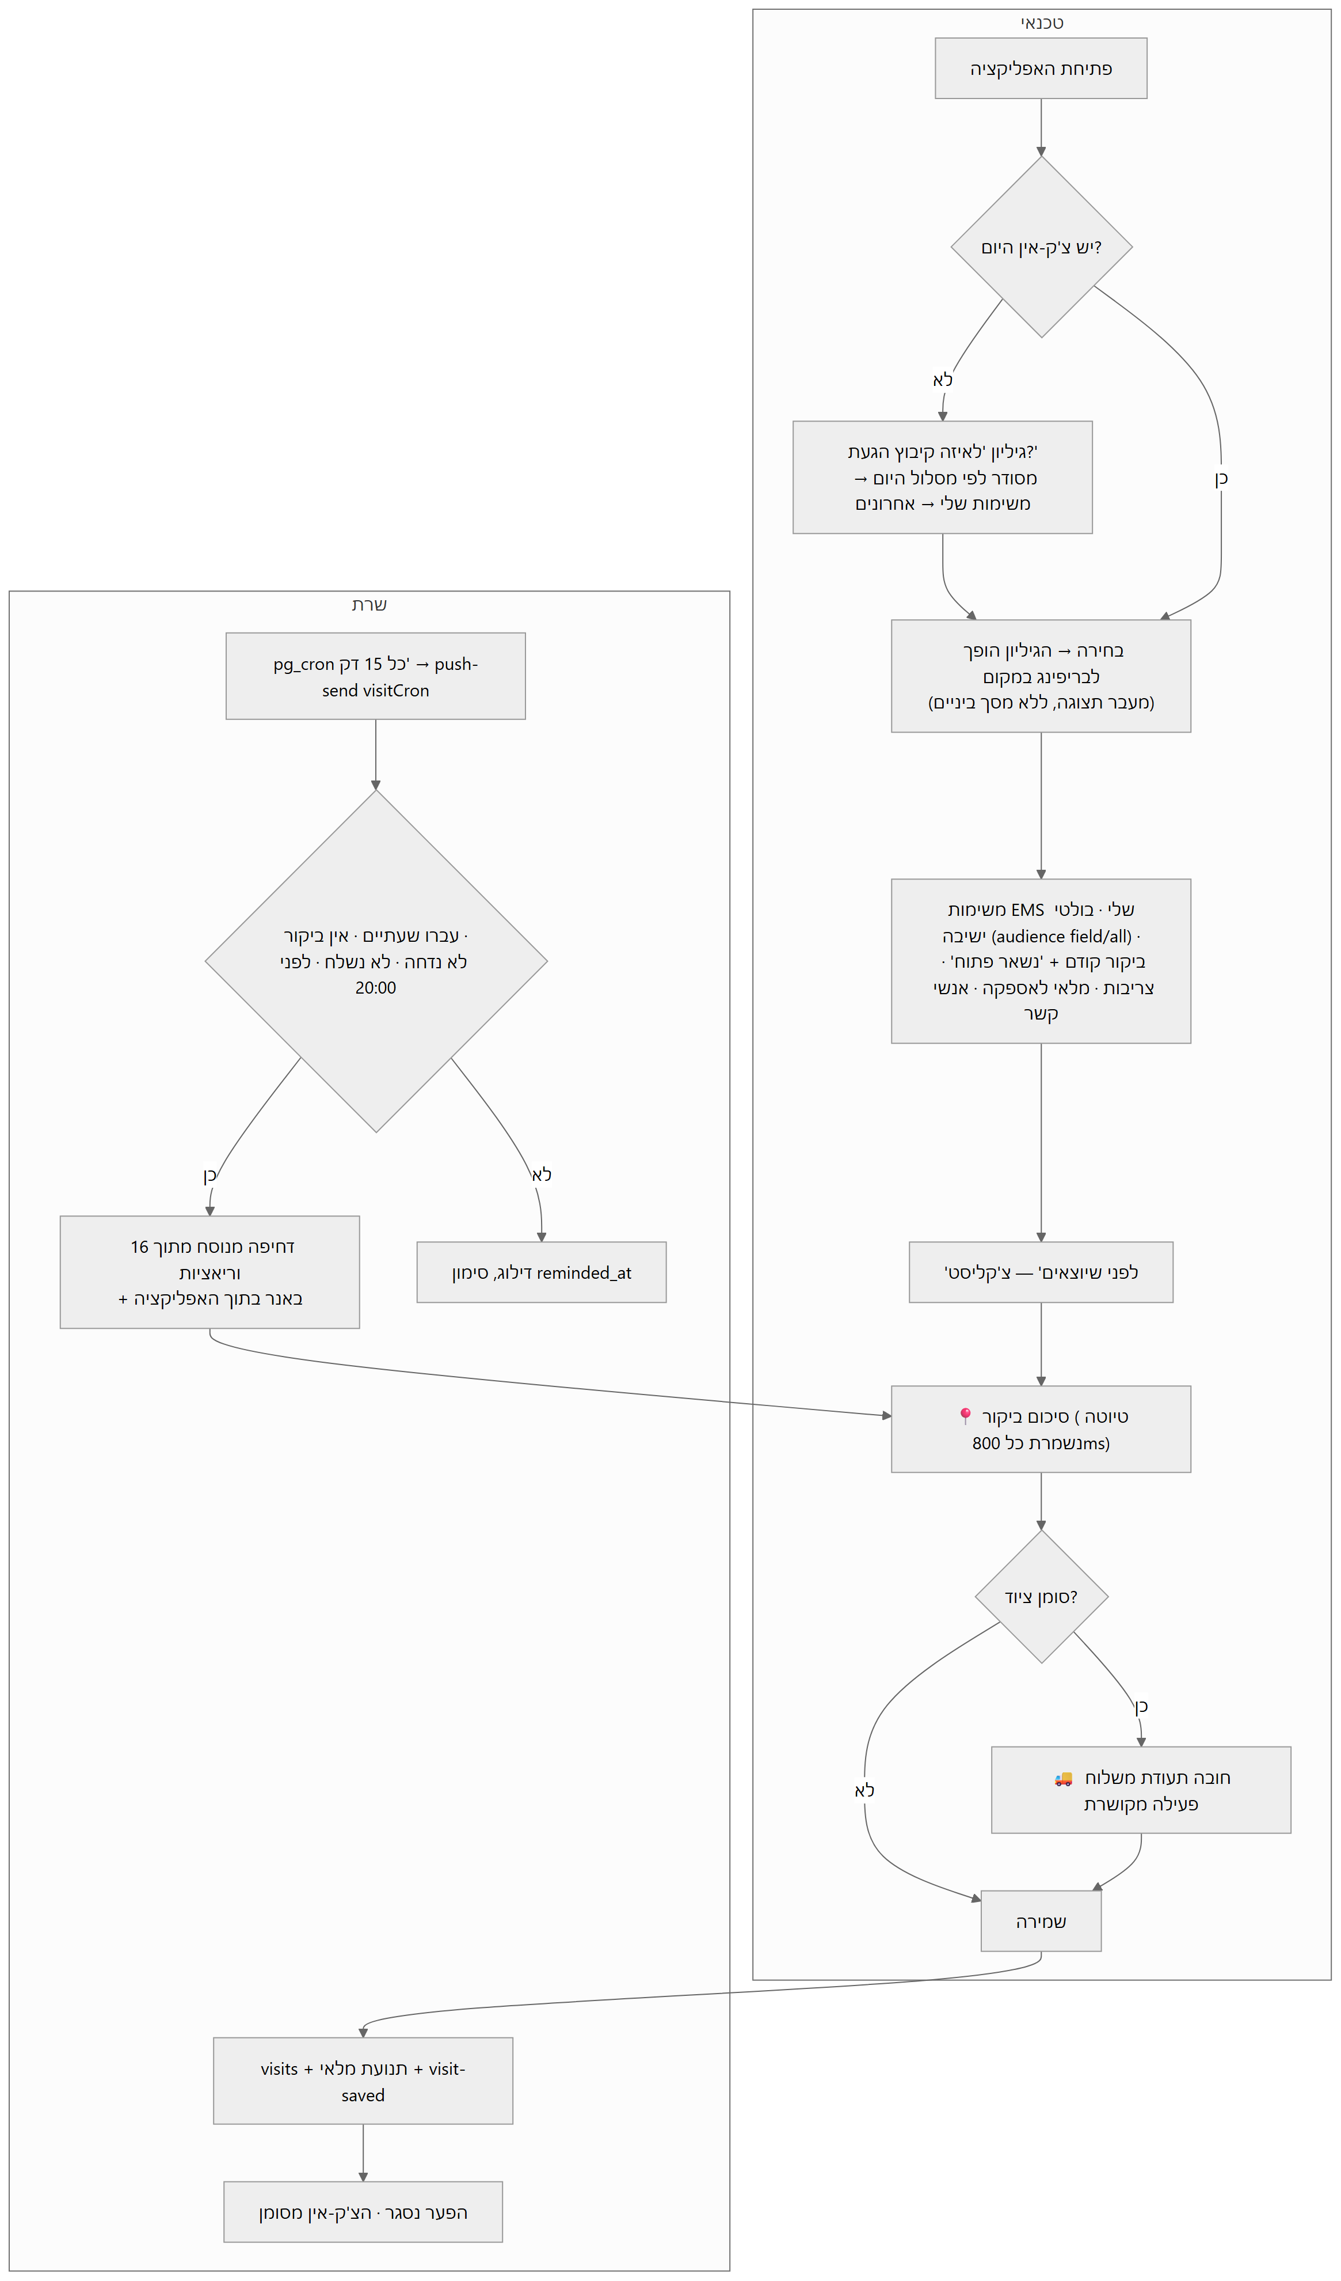
2.3 הזמנה → מלאי → ביקור → תעודת משלוח
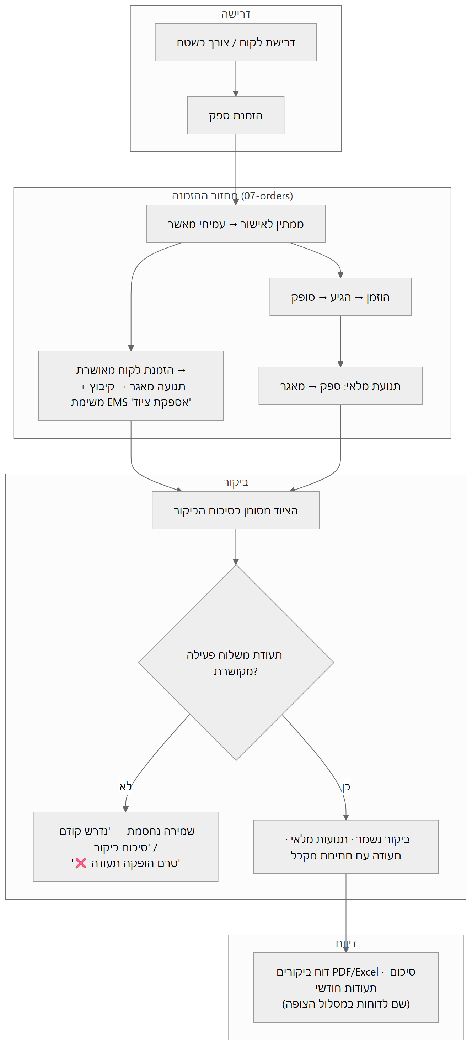
*הערה: המעבר למאגר חברה אחד (חברה) הוא אפיון המלאי האחוד — 2.01, לא בשחרור זה. היום מקור המלאי הוא המיקום של המשרד/העובד (ראה פריט פתוח O-3).*
2.4 קליטת לקוח חדש (Onboarding)
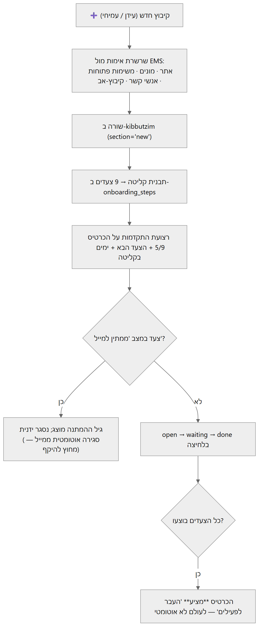
2.5 שעות → דוח (Clockify)
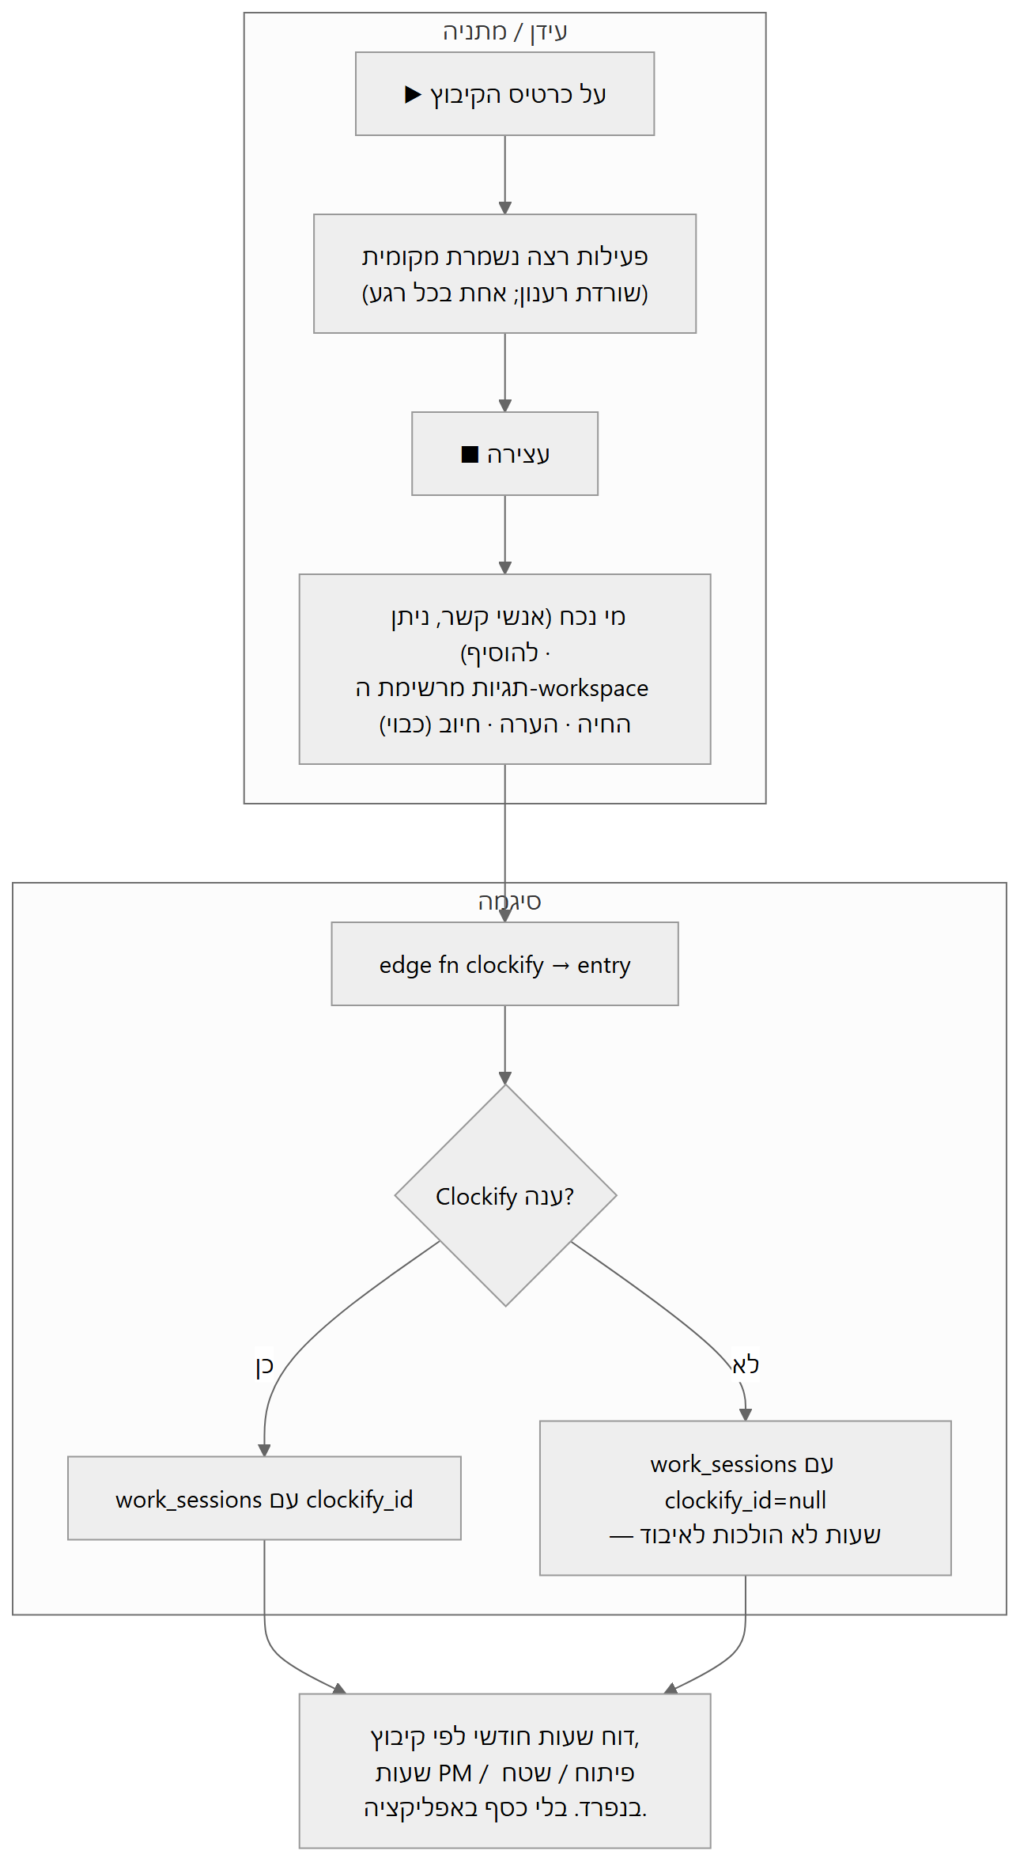
3 | דרישות פונקציונליות
לכל דרישה: קריטריון קבלה, הבדיקה שמוכיחה אותה (מתוך התוכנית והמאגר), סעיף האפיון, המשימה שמימשה אותה, וסטטוס. 🟢 נבנה ונסקר · 🟡 נבנה, ממתין לפעולת ייצור · 🔵 מתוכנן ולא נבנה.
3.1 כרטיסי קיבוצים (M-CARDS)
FR | דרישה | קריטריון קבלה | בדיקה | אפיון | משימה | סטטוס
FR-01 | הכרטיסים הם נתונים, לא HTML סטטי | כל שורה ב-kibbutzim מרנדרת כרטיס אחד בדיוק; שורה מארכבת אינה מרונדרת | test-kibbutzim.mjs contract + golden של buildCardHtml | §7b | T1 | 🟢
FR-02 | שני מדורים בלבד: 🆕 לקוחות חדשים · ✅ לקוחות פעילים; "בתהליך שיווקי" הוא תג ולא מדור | צ'יפים: הכל · חדשים · פעילים · 🤝; הסינון קורא data-section ו-data-marketing | golden groupBySection + מטריצת סינון | §2 | T1 | 🟢
FR-03 | סדר: קיבוץ לפי איזור לפי REGION_ORDER, א״ב he-IL בתוך איזור, תווית איזור עדינה | תווית אינה מרונדרת כשלמדור איזור יחיד; "ללא איזור" לא קיים בייצור | golden סידור + אימות נתוני הייצור (0 איזורים ריקים) | §7b | T1 | 🟢
FR-04 | הסרה מוחלטת של הזרימה/פרוצדורה/צינור/שלב N, אחראים, סטטוס חופשי, תצוגה מצומצמת, פס התקדמות ומדור עדיפות | אין מחרוזת ממשק המכילה זרימת נתונים / פרוצדורה / צינור / שלב N | contract sweep על מחרוזות הממשק | §2 | T1, T18a | 🟢
FR-05 | פעולות מהירות בתחתית הכרטיס, ורק כשיש להן תכלית | 🚚 מרונדר רק כשיש מה לספק (הזמנת לקוח פתוחה או מוצרים בטיוטה) עם מונה; הצופה רואה 🗓 בלבד | cardActionsFor(role) matrix + visibleActions(role, context) | §3.3 | T1b | 🟢
FR-06 | יצירת קיבוץ או תת-אתר מתוך האפליקציה, בלי שינוי קוד | שמירה → הכרטיס מופיע לכולם בטעינה הבאה; ארכוב במקום מחיקה | validateKibbutz goldens + מטריצת canManageKibbutzim | §7b | T1b | 🟢
FR-07 | שרשרת אימות EMS לתת-אתר: חמישה צעדים, כולם רצים גם אם אחד נכשל | לכל צעד ✓/⚠️/✗ עם הערך שנמשך; אפשר לשמור ללא קישור; אתר שכבר משויך מפיק אזהרה | emsChainReduce goldens (ארבעה מצבים) | §7b | T1b | 🟢
FR-08 | סוגי אנרגיה ניתנים לעריכה רק לעידן; איזור — לעידן ולעמיחי | גוף העדכון של משתמש שאינו עידן אינו כולל שדה אנרגיה | kibbutzimSaveBody(row,user) matrix | §7b | T1b | 🟢
FR-09 | קוד הקיבוץ הישן אינו מוצג על הכרטיס, רק בכותרת המודאל והבריפינג | בדיקת רינדור על הכרטיס | render test | §2 | T4 | 🟢
FR-10 | היררכיית תוכן בכרטיס: משימות EMS (פעולה) מעל בולטי ישיבה (היסטוריה) | הבולטים מכווצים לשורה-שתיים + "עוד N" | render test | §7k #7 | T4 | 🟢

3.2 בולטי ישיבה (M-NOTES)
FR | דרישה | קריטריון קבלה | בדיקה | אפיון | משימה | סטטוס
FR-11 | פרסור סיכום ישיבה: מדור לכל קיבוץ, בולט לכל משפט, "אחריות X" הופך לבעלים | תאריך וסוג מזוהים מהשורה הראשונה; מספר עשרוני או מונח לועזי אינם שוברים משפט; "ללא פערים" נשמר כבולט מושתק | goldens על שלושת הסיכומים האמיתיים (17.9 · 6.9 · 23.8) | §3.2 | T2 | 🟢
FR-12 | ייבוא בהדבקה עם תצוגה מקדימה; שם שלא נמצא מסומן באדום עם "צור קיבוץ" | ייבוא חוזר של אותו תאריך אידמפוטנטי ואטומי | golden + פונקציית import_meeting_notes | §3.2 | T2 | 🟢
FR-13 | ייבוא חוזר אינו מאבד קישור: מפתח המיזוג הוא (שם קנוני אחרי מיפוי כינויים, תאריך, seq) | קיבוץ ששינה שם שומר את מזהה משימת ה-EMS ואת סימון הביצוע | aliasRenames() + goldens ל-RPC | הכרעה 19.9 | T18b | 🟡
FR-14 | פתיחת משימת EMS מבולט: כותרת = פסוקית ראשונה עד 70 תווים, תיאור = הבולט + שורת מקור, אחראי = הבעלים הראשון | הצלחה → הבולט מציג 🔗 ופותח את המשימה; כשאין רשת הבקשה נכנסת לתור ונפתרת בשחרורו | titleFromBullet goldens + פתרון התור | §3.3 | T2 | 🟢
FR-15 | ציר זמן: הישיבה האחרונה פתוחה, קודמות תחת "היסטוריה (N)"; מצב ריק מנוסח | — | render test | §3.3 | T2 | 🟢
FR-16 | משימת EMS ללא אחראי מתועדת ואינה נעלמת | תג "ללא אחראי" בכרטיס + שורה בפערי המנהלים; פתיחת משימה מבולט מחייבת אחראי | matrix + render | §7k #6 | T4 | 🟢

3.3 משימות EMS על הכרטיס (M-EMS)
FR | דרישה | קריטריון קבלה | בדיקה | אפיון | משימה | סטטוס
FR-17 | משימה מוצגת במלואה: כותרת, תיאור מלא, אחראי, תאריך יעד, עדיפות, סטטוס | בטלפון שתי שורות + "עוד"; בשולחן עבודה, בבריפינג ובמודאל — מלא; הגדרה אישית גוברת | render goldens + user_settings.card_desc | §4, §7k #2 | T3, T4 | 🟢
FR-18 | שדה התיאור נכנס למטמון ה-EMS המשותף וגרסת המטמון מוקפצת | מיפוי ה-slim כולל תיאור | בדיקת mapper על שורת API מזויפת | §4 | T3 | 🟢
FR-19 | חישוב "באיחור" לפי חלקי תאריך ולא לפי רגע ב-UTC | יום יעד שהוא היום אינו באיחור | date goldens (גם במסלול הלגסי) | ביקורת T3 | T3, T18a | 🟢

3.4 זרימת שטח (M-FIELD)
FR | דרישה | קריטריון קבלה | בדיקה | אפיון | משימה | סטטוס
FR-20 | גיליון הגעה לאביאם ולניתאי כשאין צ'ק-אין היום, והבחירה הופכת אותו לבריפינג במקום | טופס הביקור במרחק שתי הקשות מהפעלה קרה; "לא בקיבוץ היום" מבטל ליום | fieldShouldPrompt matrix + arrivalOrder golden + Playwright | §5.1, §7k #1 | T5 | 🟢
FR-21 | סדר הרשימה: מסלול היום → קיבוצים עם משימות שלי → ביקור אחרון → השאר | — | arrivalOrder golden (שלוש קבוצות ושוברי שוויון) | §7f | T5, T13 | 🟢
FR-22 | תצוגת שדה נקייה אך שלמה: מוסתרים ציון בריאות, קליטה, אותות כספיים, הערות משרד ואנליטיקה; מוצגים משימות, פתוחים מהביקור הקודם, בולטים לשטח, מלאי לאספקה, אנשי קשר והתראות מונים | הפונקציה audienceFor(role) טהורה ומכריעה את שתי התצוגות | matrix test | §5.1b | T5 | 🟢
FR-23 | "לפני שיוצאים": כל פריט פתוח כשורת סימון; "מה נשאר לי פתוח" בטופס מתמלא מהלא-מסומנים | — | render + prefill test | §5.1b | T5 | 🟢
FR-24 | טיוטת ביקור: שמירה כל 800 מ"ש ובכל החלפת מדור או יציאה מהדף, מראה בענן ומקומית, לכל (קיבוץ, אדם, תאריך) | "המשך טיוטה מ-14:02"; הטיוטה נמחקת בשמירה; פגה אחרי 14 יום | draftState + debounce בשעון מזויף + round-trip | §5.1c | T4 | 🟢
FR-25 | תזכורת שעתיים: visitCron כל 15 דקות, אידמפוטנטית לשורה, חלון של עד 14 שעות | נשלח פעם אחת; מדלג כשיש ביקור, כשנדחה וכששלח כבר | visitCronSelect (חמישה מקרים) + hashIdx | §5.2 | T5 | 🟡
FR-26 | ניסוח מתחלף מתוך 16 וריאציות, חיובי בלבד, ואותו צ'ק-אין מקבל תמיד אותו נוסח | אין בשום נוסח איום או "לא נספר" | contract sweep על מאגר הניסוחים | §5.2 | T5 | 🟢
FR-27 | מדיניות דחיפות: תקרה של שלוש דחיפות לא-דייג'סט לאדם ליום, שעות שקט 21:00–06:30, תזכורת הביקור נחסמת אחרי 20:00 (ולא מואצת), נוכחות פטורה מהתקרה, ביקור עד פעמיים ביום, פער פעם ביום | — | goldens על שער הזמן והתקרה | §7k ג, ביקורת T5 | T5 | 🟢
FR-28 | באנר בתוך האפליקציה משקף את תזכורת השעתיים גם כשהדחיפה לא נמסרה | טיימר לקוח מהצ'ק-אין, בלתי תלוי בדחיפה | Playwright | §7k #4 | T5 | 🟢
FR-29 | שער תעודת המשלוח נשמר מילה במילה: ציוד בביקור מחייב תעודה פעילה מקושרת לפני שמירה | test-visit-cert-gate.mjs עובר ללא שינוי בכל משימה | הרצה בכל משימה | §5.1 כללים 1–4 | כל המשימות | 🟢
FR-30 | לחיצה על 🚚 בלי טופס ובלי טיוטה פותחת את הטופס עם הודעה "נדרש קודם סיכום ביקור" | התעודה נפתחת מתוך הטופס, כך שהקישור לביקור מובטח | render + gate test | §5.1c | T4 | 🟢

3.5 יומן מאוחד ומשימות (M-CAL)
FR | דרישה | קריטריון קבלה | בדיקה | אפיון | משימה | סטטוס
FR-31 | שלוש שכבות: אירועי משרד · ביקורים · משימות EMS עם תאריך יעד; המתגים "הסתר EMS" ו"רק שלי" נזכרים למכשיר | — | calendarItems golden | §7f | T13 | 🟡
FR-32 | תצוגת שבוע/חודש, ראשון מימין, מספרי שבוע ISO בעמודה צרה מימין | — | weekNumber golden | §7f | T13 | 🟡
FR-33 | לחיצה על יום פותחת פאנל (שולחן) או גיליון (טלפון) מקובץ לפי קיבוץ, עם בריפינג וצ'ק-אין להיום | — | groupByKibbutz golden | §7f | T13 | 🟡
FR-34 | מסלול היום: סדר בגרירה או בחצים נשמר ב-day_plans, כותרות נגזרות ולא מוקלדות | הסדר שורד רענון ומזין את גיליון ההגעה | routeWithHeaders, reorder goldens | §7f | T13 | 🟡
FR-35 | שיבוץ משימות EMS ליום: חיפוש קיבוץ, בחירה מרובה, עדכון תאריך היעד וביטול | — | scheduleTasksPlan golden (גוף הבקשה וגוף הביטול) | §7f | T13 | 🟡
FR-36 | היעדרויות (חופש, מילואים, אירוע) בטווח תאריכים; לטכנאים נוצרות שורות נוכחות ממקור יומן; שורה ידנית גוברת | קיצור הטווח מוחק את השורות שנוצרו | פונקציית apply_absence + goldens | §7f | T13 | 🟡
FR-37 | קישור Meet מוצג רק כשלאירוע יש נתוני ועידה | — | render | §7f | T13 | 🟡
FR-38 | אין עמוד "משימות" נפרד — תצוגת "רשימה" שלישית ביומן: המשימות הפתוחות שלי לפי קיבוץ, באיחור ראשון, עם פעולות שיבוץ/סיום/בריפינג/שיתוף | — | taskList.ts (23 goldens) | §7m R1 | T14 | 🟢
FR-39 | פרישת ארבעה עמודים (EMS, משימות, עובדים, סטטיסטיקה) עם כיסוי מלא לכל פונקציה | פונקציה שנפרשה בלי בית חדש מפילה את הסריקה; 29 סמלי EMS חיוניים שורדים ונגישים | test-calendar-legacy.mjs sweep על כל קבצי js/src | §7m | T14, T18a | 🟢

3.6 נוכחות וחגים (M-ATT)
FR | דרישה | קריטריון קבלה | בדיקה | אפיון | משימה | סטטוס
FR-40 | עמוד צפוף לטלפון: "היום", שלושה מדדים, לוח חודש, ימים חסרים ודוח; בשולחן עבודה לוח + טבלה | — | monthGrid, kpis goldens | §7e | T12 | 🟢
FR-41 | חגים וסגירות חברה אינם נספרים כימים חסרים — בלקוח ובשרת גם יחד | פיקסצ'ר ספטמבר 2026: 12–13.9, 21.9, 26.9, 27.9–2.10 אינם ברשימת החסרים | missingDays golden + priorMissing בצד השרת | §7e | T12 | 🟡
FR-42 | הזנת נוכחות בחג מותרת ונספרת כיום עבודה עם סימון 🕎 | — | golden + עמודה בדוח | §7e | T12 | 🟢
FR-43 | טבלת החגים נזרעת מ-Hebcal; עידן ועמיחי מחליפים "נדרשת נוכחות" מתוך היומן, בלי מסך נפרד | 38 שורות נזרעו בייצור | seed + מיזוג R8 | §7e, §7m R8 | T12, T13 | 🟢

3.7 פערים, הגדרות ואזור אישי (M-SET)
FR | דרישה | קריטריון קבלה | בדיקה | אפיון | משימה | סטטוס
FR-44 | הגדרות אישיות: פונט, מצב תצוגה, התקנה, התראות, שעת תזכורת סוף יום, מסך פתיחה; שורה לכל אדם + מראה מקומית | — | loadSettings/applyFont + Playwright | §7h | T4, T15 | 🟢
FR-45 | "הפערים שלי" נגזרים ללא טבלה חדשה: ביקור בלי סיכום, נוכחות חסרה, משימת EMS באיחור | פיקסצ'ר האפיון מחזיר בדיוק שני פערים בסדר תאריכים; היום לעולם אינו פער | gapsFor goldens | §7h | T15 | 🟢
FR-46 | לכל שורת פער פעולת סגירה אחת; למנהלים אותה רשימה לכל אדם עם 🔔 ובלי פעולות | — | matrix | §7h | T15 | 🟢
FR-47 | שעת התזכורת הערבית נקראת לכל אדם מהגדרותיו (ברירת מחדל 19:00) | עמודה או שורה חסרה נופלות חזרה ל-19:00 בשקט | eodHourFor goldens, מועתקים מילה במילה ל-push-send | §7h | T15 | 🟡

3.8 תיבת רעיונות ובאגים ותמלול (M-FB)
FR | דרישה | קריטריון קבלה | בדיקה | אפיון | משימה | סטטוס
FR-48 | שני סוגים בלבד: רעיון · באג/שיפור — בממשק, בסינון, בכותרת הדחיפה ובאילוץ הטבלה | אין סוג שלישי בשום מקום | db/feedback_kinds.sql + matrix | הכרעה 18.9 | T6, T6b | 🟢
FR-49 | דיווח אנונימי מותר; הצופה רשאי לשלוח; תיבת הנכנסות לעידן ולעמיחי בלבד | דיווח אנונימי שומר מחבר ריק | matrix + רגרסיית צופה | §7 | T6 | 🟢
FR-50 | סולם קול אחד לכל המערכת: זיהוי דיבור בדפדפן ואז הקלטה + תמלול; נסיגה גם בסירוב הרשאה וגם כשאין תוצאה בשלוש שניות | אין מימוש מיקרופון שני | מכונת מצבים voiceNext + שומר זמן | §7, §7m R10 | T6, T6b | 🟢
FR-51 | התמלול פונה לשרת הבית קודם (25 שניות, ניסיון חוזר אחד אחרי שתי שניות על שגיאת רשת או 5xx, לעולם לא על 4xx) ואז ל-Groq | שפה עברית תמיד; שורת יומן עם מנוע, זמן והצלחה בלבד | goldens לשרשרת (ארבעה מסלולים) | §7i | T6b | 🟢
FR-52 | מעבר "מהיר ואז מדויק": הטקסט המהיר מיד, הליטוש מחליף בשקט רק אם השדה לא נערך ולא נשלח, עם צ'יפ "עודכן" וביטול | נערך או נשלח — הליטוש נזרק | refineMerge goldens | §7i | T6b | 🟢
FR-53 | באג בתיבת הנכנסות הופך לכרטיס בלוח הפיתוח והשורה מקשרת אליו | — | createIssue מדומה | §7 | T6 | 🟢
FR-54 | ההקלטות בדלי פרטי, נמחקות אחרי תמלול מוצלח (שמירה שבעה ימים לניסיון חוזר); אין יומן תמלול בשרת | נתיב האובייקט מאומת מול רשימת היתר — אין מעבר תיקיות | ביקורת אבטחה T6 + בדיקה | §7i | T6 | 🟢

3.9 יומן שטח חופשי מבוסס AI (M-DAYLOG)
FR | דרישה | קריטריון קבלה | בדיקה | אפיון | משימה | סטטוס
FR-55 | טקסט או הכתבה עוברים לפונקציה ייעודית (Gemini עם נסיגה ל-Groq, אותה שרשרת כמו פרסור ההזמנות) ומוחזר JSON קשיח | ההנחיה היא קובץ, ובדיקה נכשלת כשהקוד סוטה ממנו | test-daylog.mjs + 22 goldens | §7i | T16 | 🟡
FR-56 | שום דבר לא נשמר לפני אישור; קיבוץ נפתר מול הקטלוג החי או נפתח בורר; מוצר מחוץ לקטלוג אינו מגיע למלאי; מזהה משימה שלא היה בהקשר נזרק | — | normalizeDayLog goldens | §7i | T16 | 🟢
FR-57 | השמירה עוברת במסלול השמירה של הטופס עצמו, כך ששער התעודה, תנועת המלאי ואירוע שמירת הביקור חלים | — | round-trip | §7i | T16 | 🟢
FR-58 | עדכון משימת EMS מאותו טקסט: תגובה אחת בנוסח "עדכון מ<שם> על המשימה: …" | שינוי סטטוס אוטומטי לא מומש (פריט פתוח O-5) | emsCommentText golden | §7i | T16 | 🟢
FR-59 | לולאת למידה שומרת רק תיקוני משתמש כזוג דוגמאות, בלי הטקסט הגולמי | נשמר אורך הטקסט בלבד | בדיקה + סקירת פרטיות | §7i | T16 | 🟡

3.10 אנליטיקת שימוש (M-USE)
FR | דרישה | קריטריון קבלה | בדיקה | אפיון | משימה | סטטוס
FR-60 | מעקב פעולות אוגר ומשגר כל עשר שניות וביציאה מהדף, בלי מידע מזהה | טקסט חיפוש אינו נשמר — רק אורכו | הכרעת ביקורת T17 + בדיקה | §7j | T17 | 🟢
FR-61 | עמוד השימוש לעידן בלבד: טבלת חום אדם×עמוד ל-30 יום, פעולות מובילות, עמודים באפס שימוש, נראה לאחרונה | — | matrix + render | §7j | T17 | 🟢
FR-62 | דייג'סט שבועי כמשפטים ולא כמספרים (ראשון 08:00), מאומת ואידמפוטנטי | דגל כפייה אינו עוקף את השער ואינו מחזיר משפטים בתשובה | usageNarrative goldens + ביקורת אבטחה | §7j | T17 | 🟡

3.11 מצב ישיבה, סקירה ומשימות פנימיות (M-MEET)
FR | דרישה | קריטריון קבלה | בדיקה | אפיון | משימה | סטטוס
FR-63 | מצב ישיבה: מסך מלא, קיבוץ אחד בסדר הלוח; מקשי ניווט, סימון רגע, חניה שאינה מזיזה את המסך, מיקוד בהערה, ויציאה הקולפת שכבה אחת בכל פעם | שתי רצועות מצב (ניהולי · שטח ומערכת); רצועת בריאות אופציונלית שלא מרונדרת כשאינה קיימת | 28 goldens + בדיקת מפת מקשים | §1.2 | T24 | 🟡
FR-64 | הערה חיה נוצרת מיד (המסך משותף): משימת EMS דרך השרשרת הקיימת; הערה, הכרעה ורעיון כבולט ממקור "חי" עם אירוע עדכון | הצ'יפ הפנימי מוסתר כל עוד המשימות הפנימיות אינן ניתנות לכתיבה | render + integration | §1.2b | T24, T26 | 🟡
FR-65 | מסך הסקירה הוא עורך: צ'יפ לכל משפט, בורר אחראי, עריכה, הוספת שורה, והעברה בין קיבוצים; כלום לא נכתב לפני "בצע" | ספריית הלוגיקה אינה מייבאת את לקוח הנתונים; "בצע" חוזר אחרי כשל חלקי אינו משכפל משימות | goldens + אי-שינויות + בדיקת חזרה | §1.3 | T25 | 🟢
FR-66 | משימות פנימיות גלויות לכל העובדים ולעולם לא לקיבוץ; בלי תאריכי יעד ובלי תזכורות; הפיכה למשימת EMS | סריקה: אין שדה יעד או תזכורת במודול; משימה בלי קיבוץ היא משימת חברה | goldens + sweep | §2, §8b | T26 | 🟡
FR-67 | ישיבת פיתוח: הליכה על עמודות הלוח, סימון רגע כאירוע issue, וכרטיס הכנה (burndown, כרטיסים בלי אפיון, תקועים מעל שבעה ימים, שאלות לעידן, ספרינט מוצע) | לעולם אינו יוצר כרטיס-אב; קבלה מזיזה בפעולה הקיימת | sprintPrep goldens + role matrix | §7 (תהליך חברה) | T30 | 🟢

3.12 קליטה, בריאות ושעות (M-PROC)
FR | דרישה | קריטריון קבלה | בדיקה | אפיון | משימה | סטטוס
FR-68 | תבנית קליטה בת תשעה צעדים נוצרת ביצירת לקוח חדש; רצועת התקדמות, הצעד הבא וימים בקליטה על כרטיסי 🆕 בלבד | "העבר לפעילים" מוצע ואינו אוטומטי; עריכת התבנית אינה נוגעת בצעדים שכבר נוצרו | stepsFromTemplate, progressOf, waitAge goldens | §4 (תהליך חברה) | T27 | 🟡
FR-69 | בריאות קיבוץ גרסה ראשונה — טיוטה מוצהרת: ארבעה אותות בסולם 0–3, כל הספים בקובץ תצורה אחד, ערך חסר מוחרג מהממוצע ולעולם אינו נספר כאפס | סריקה: אין מספר קשיח בתוך מנקד; סימון "טיוטה" גלוי; הרצועה מוצגת לעידן ולעמיחי בלבד | goldens + role matrix | §5 (תהליך חברה), §8b | T28 | 🟡
FR-70 | מקור נתוני הבריאות מופשט מאחורי ממשק אחד; מימוש ה-EMS מחזיר ערך חסר לכל מה שאינו נחשף | — | בדיקה מבנית | §5, §9 | T28 | 🟢
FR-71 | מדידת שעות על כרטיס הקיבוץ לעידן ולמתניה בלבד; בעצירה נבחרים נוכחים (אנשי קשר, ניתן להוסיף) ותגיות מהרשימה החיה, הערה וסימון חיוב שכבוי כברירת מחדל | התגיות לעולם אינן מקודדות בקוד; מטמון של שעה ששורד כשל רשת | entryPayload, tagsCached, elapsed goldens + canTrackTime matrix | §6, §8b | T29 | 🟡
FR-72 | כשל בשירות החיצוני אינו מאבד שעות — השורה המקומית נכתבת בלי מזהה חיצוני | — | בדיקת רכיב | §6 | T29 | 🟢
FR-73 | סודות שירות השעות חיים רק כסודות של פונקציית קצה | סריקה: אין מחרוזת סוד תחת קוד הלקוח + Gitleaks | secret sweep | §6 | T29 | 🟢

3.13 מלאי והתראות (M-INV) — מתוכנן ל-2.01
FR | דרישה | קריטריון קבלה | בדיקה | אפיון | משימה | סטטוס
FR-74 | מאגר מלאי אחד לחברה; אנשים אינם מיקומים; העברות בין אנשים מוסרות | ההיסטוריה נשמרת — ספר התנועות מוסיף בלבד, והמיגרציה היא שורות העברה למאגר | poolStock, poolMigrationRows goldens | מלאי §1–2 | T8 | 🔵
FR-75 | שני שמות למוצר: טכני לעובדים ושם לדוחות; רק עידן עורך את שם הדוח | אף תא בייצוא לצופה אינו מכיל שם טכני כשקיים שם דוח | productLabel matrix + test-exports.mjs | מלאי §3 | T9 | 🔵
FR-76 | דיווח שינוי במלאי תמיד מקושר: ירידה = ביקור או ספירה, עלייה = הזמנה או ספירה; אין התאמה חופשית | ספירה בלי הערה נכשלת; ספירה זהה למלאי נכשלת | stockChangePlan goldens | מלאי §4b | T8 | 🔵
FR-77 | כל תנועה מייצרת התראה בטריגר; מלאי נמוך מפיק דחיפה מיידית; דייג'סט לעמיחי ב-12:00 וב-17:00 | חלון הדייג'סט אידמפוטנטי לפי תג יומי-שעתי; חלון ריק אינו מפיק דחיפה | digestWindow, digestBody goldens | מלאי §5 | T10 | 🔵

3.14 עמוד פיתוח ופרויקט הצריבות
FR | דרישה | קריטריון קבלה | בדיקה | אפיון | משימה | סטטוס
FR-78 | ארבע עמודות מלאות (ספרינט הקרוב · בפיתוח · בדיקות · ממתין) ורצועת צ'יפים לשאר, שנפתחת במקום | רוחב עמודה לא יורד מ-280 פיקסל; אין עמודות "משימות כלליות"; גרירה ובחירה מרובה נשמרות | devBoardLayout golden | §7d | T11 | 🟢
FR-79 | תצוגת עץ לפי נושא עם פס סטטוס מוערם לכל שורש ומסנן "הסתר שבוצע" שגוזם שורש שכולו בוצע | סכום המקטעים 100 אחוז | devTree golden | §7d | T11 | 🟢
FR-80 | פרויקט הצריבות חי בתוך זרימת השטח ולא כלשונית קבועה: צ'יפ בכרטיס שנעלם באפס, מדור במודאל, שורות בבריפינג ורצועת התקדמות בנחיתה | דגל יחיד מכבה את כל המשטחים והנתונים נשארים | goldens + role matrix | T23 | T23 | 🟢

3.15 סשן, גישה ושער ה-EMS
FR | דרישה | קריטריון קבלה | בדיקה | אפיון | משימה | סטטוס
FR-81 | חוויית פקיעה אחת: כל 401 מתנקז לגיליון התחברות מחדש יחיד, השומר עמוד, גלילה וטיוטה | 403 ושגיאת הרשאה אינם נחשבים פקיעה; אירוע יחיד לכמה שגיאות במקביל | gate matrix + בדיקת קצה-לקצה עם 401 אמיתי | §7n | T21 | 🟢
FR-82 | סשן של שלוש שעות לפחות: ה-pass עולה מ-60 ל-180 דקות, מוטבע מחדש כל 50 דקות ובחזרה לחזית; תקרה 12 שעות | ל-EMS אין נקודת קצה לרענון — נבדק ותועד | remint goldens + docs/ems-session.md | §7n | T21 | 🟢
FR-83 | כל גישה ל-EMS עוברת שער אחד עם 13 פעולות מוטיפסות; אף פיצ'ר אינו קורא ל-EMS ישירות | אפס קריאות ישירות בקוד ה-React; 11 קבצי לגסי ברשימת היתר עם נימוק לכל אחד; מעבר ל-MCP הוא מתאם נוסף | 27 goldens של מיפוי בקשה/תשובה + סריקת חוזה | §7o | T18b | 🟢
FR-84 | תור הכתיבה הלא-מקוון פועל על פעולות ולא על קריאות רשת, ומשוחזר דרך המתאם הפעיל | ההתנהגות זהה לזו שלפני השינוי | goldens לתור | §7o | T18b | 🟢
FR-85 | קריאה אנונימית נסגרת על טבלאות עסקיות; קישור תעודת משלוח משותף עובר פונקציית שרת במקום קריאת טבלה | שאילתה אנונימית לתעודות מחזירה אפס שורות; קישור קיים ממשיך להיפתח | בלוק אימות בתוך המיגרציה | §7n + הכרעה 19.9 | T21, T18b | 🟡

3.16 קליטת מיילים (PM inbox-lite) — מחוץ להיקף
FR | דרישה | סטטוס
FR-86 | קליטת מיילים מתויגים כטיוטת משימה פנימית לאישור, וקידום צעד קליטה ממייל, עם יומן קליטה, מפת חשיפה ומתג כיבוי | 🔵 לא מאושר (§8b). אין משימה, אין טבלה, אין פונקציה ואין סוד רענון ל-Gmail בשחרור הזה. מפת החשיפה נשמרה בסעיף 4.5 כדי שהאישור יהיה החלטה ולא אפיון מחדש.

4 | דרישות לא-פונקציונליות
4.1 עברית ו-RTL — שער שחרור
NFR | דרישה | איך זה נאכף
NFR-01 | dir="rtl" על ה-HTML ועל כל שורש אי; CSS לוגי בלבד (margin-inline-start, padding-inline, inset-inline, text-align:start) | test-rtl.mjs סורק CSS ו-TSX חדשים אחר תכונות כיווניות פיזיות מחוץ לרשימת היתר
NFR-02 | מספרים, קודים, תאריכים וטלפונים עטופים ב-<bdi> כדי שלא יתהפכו בתוך שורה עברית | הסריקה דורשת <bdi> בכל רכיב שמרנדר מספר או תאריך
NFR-03 | אייקוני כיוון (חיצים, "חזרה") משוקפים; שדות קלט מיושרים להתחלה; טוסטים וגיליונות מעוגנים לצד לוגי | עשן ידני ב-390 וב-1440 פיקסל, בשני מצבי התצוגה, בכל משימה
NFR-04 | פונט הגוף Assistant (חלופה מאושרת Rubik), בסיס 15 פיקסל | הגדרה אישית user_settings.font

4.2 ביצועים ותנועה
NFR | יעד | מצב נמדד
NFR-05 | חבילת האתחול קטנה ככל האפשר | 84 kB gzip (רצפת react-dom). סטייה מוצהרת: יעד ה-90 kB של האפיון התקבל, יעד ה-150 kB של הבקר בוטל כבלתי אפשרי (הכרעה 17.9)
NFR-06 | Lighthouse (מובייל): ביצועים ≥ 85 · נגישות ≥ 95 · Best practices ≥ 95 | 93/98/100 בהרצה האחרונה (T18a העביר את Lighthouse לפני Playwright אחרי שהתגלה שהוא נגע בסף בגלל עומס מקבילי)
NFR-07 | כל מעבר ≤ 250 מ"ש (גיליון 320), אנימציה על שקיפות ותזוזה בלבד, רשימות מעל 60 שורות עוברות וירטואליזציה | תקציב תנועה + prefers-reduced-motion מכבה
NFR-08 | צביעה ראשונה ממטמון < 300 מ"ש, בלי הבזק של תוכן לא מעוצב או לא ממותג | קטע אתחול של ערכת הנושא ב-<head> לפני הצביעה הראשונה
NFR-09 | התאמה חזותית למוקאפ המאושר היא קריטריון קבלה | צילומי מסך זה-מול-זה ב-390 וב-1440, בהיר וכהה, לכל משימת ממשק

4.3 עבודה לא-מקוונת וטריות נתונים
NFR | דרישה
NFR-10 | Stale-while-revalidate בכל מסך: המצב האחרון הידוע נצבע מיד מהמטמון הנשמר, ורענון רץ ברקע; שלד מוצג רק כשאין מטמון כלל
NFR-11 | משיכה לרענון בטלפון; מטמון ה-EMS המשותף מתרענן ברקע מכל עמוד ומכל מכשיר, בוויסות משותף בין לשוניות
NFR-12 | עבודת רענון חצי-שעתית ממחשב המשרד שומרת את המטמון טרי גם כשאיש אינו באפליקציה. בדוקה בהרצה יבשה בלבד — אין הרשאות EMS; אם לחשבון יש אימות דו-שלבי העבודה אינה יכולה לרוץ כלל (יציאה בקוד 3)
NFR-13 | כתיבות ל-EMS שאין להן רשת נכנסות לתור פעולות ומשוחזרות בשחרור החיבור

4.4 אבטחה
NFR | דרישה | מצב
NFR-14 | אין רינדור נתונים בלי התחברות EMS תקפה; ?login=0 מושבת במקור הייצור | 🟢
NFR-15 | RLS על כל טבלה; טבלאות עסקיות למשתמש מאומת בלבד; אנונימי נשאר רק למסלול ההתחברות | 🟢 לחמש טבלאות · 🟡 לתעודות ולצ'ק-אינים (מיגרציה ממתינה, ראה 7.3)
NFR-16 | סודות רק בפונקציות קצה. מפתח ה-anon והמפתח הציבורי של הדחיפות פומביים מעצם טבעם ומתועדים ברשימת ההיתר של Gitleaks | 🟢
NFR-17 | שער סודות בכל commit: gitleaks protect --staged + סריקה בעץ העבודה, אפס ממצאים | 🟢
NFR-18 | Semgrep (p/default, p/owasp-top-ten, p/javascript, p/typescript) — אפס ממצאי ERROR/WARNING חוסמים; הסורק רץ על js/src, לא על הקובץ המאוחד | 🟢
NFR-19 | ZAP baseline — אפס High/Medium | ⚠️ מדולג עד שתותקן Docker במחשב הבנייה (פריט העברה לעידן, לא חוסם)
NFR-20 | קוד הצפייה נבדק בצד השרת עם חסימת ניחושים (שישה ניסיונות ל-15 דקות לכתובת, השהיית 300 מ"ש קבועה) וטבלת ניסיונות שאין לה מדיניות גישה כלל | 🟢 (הסוד VIEWER_PIN עדיין צריך הגדרה ידנית)
NFR-21 | פונקציות הקצה מאמתות זהות EMS; עבודות cron מאומתות בסוד CRON_SECRET | 🟢 (CRON_SECRET ממתין להגדרה)
NFR-22 | נתיבי אחסון מאומתים מול רשימת היתר — אין מעבר תיקיות בקריאה עם הרשאת שירות | 🟢 (תוקן בביקורת T6)

4.5 פרטיות
NFR | דרישה
NFR-23 | אנליטיקת שימוש ללא מידע אישי: שם המשתמש, העמוד, הפעולה והזמן בלבד. טקסט חיפוש אינו נשמר — רק אורכו
NFR-24 | הקלטות קול בדלי פרטי, נמחקות אחרי תמלול מוצלח (שמירה של שבעה ימים לניסיון חוזר). שרת התמלול אינו כותב תמליל כלל; נשמרים רק מנוע, משך והצלחה
NFR-25 | יומן השטח שולח את הטקסט לספק מודל (Gemini, ובנסיגה Groq) לצורך הפרסור, ואינו שומר טקסט גולמי בשרת. נשמרים רק זוגות תיקון ואורך הקלט
NFR-26 | דיווח אנונימי בתיבת הרעיונות שומר מחבר ריק — אין דרך לשחזר מי כתב
NFR-27 | הממשק לעולם אינו מספר למשתמש מי עוד רואה את הנתונים שלו (contract test)

מפת חשיפת נתונים (מי מקבל מה):
שירות | מה הוא מקבל | למה | האם אפשר להימנע
Supabase (Postgres/Storage/Edge) | כל הנתונים העסקיים | מסד הנתונים והשרת | לא — זו התשתית
EMS | רק מה שהועלה כמשימה או כתגובה | פנים הלקוח | קידום הוא פעולה מפורשת
הקיבוץ (דרך EMS) | משימות EMS בלבד; משימות פנימיות לעולם לא | ההבחנה המרכזית של המודל | מובנה
Google Calendar | אירועי משרד קיימים בלבד | מקור השכבה | קריאה בלבד
Google Drive | הקלטות ותמלולי ישיבה שעידן מסנכרן ידנית | הצינור הקיים | מחוץ לאפליקציה
Gemini / Groq | טקסט יומן השטח ושמע לתמלול (Groq רק כנסיגה) | פרסור ותמלול | שרת התמלול העצמי הוא ברירת המחדל; Groq הוא ביטוח
שרת Whisper (בבעלותנו) | קובץ השמע, ללא שמירה | תמלול | —
GitHub | רק רעיונות ובאגים שנשלחו במפורש | לוח הפיתוח | מפורש
Clockify | תיאור, תגיות ונוכחים שהוקלדו; לעולם לא תוכן מייל | שעות | מפורש
Gmail | לא מחובר בשחרור הזה | — | —

4.6 זמינות, גיבוי ושחזור
NFR | דרישה
NFR-28 | אירוח סטטי ב-GitHub Pages (ללא שרת אפליקציה משלנו) + Supabase מנוהל. נפילה של Pages משביתה את הממשק; המידע נשאר
NFR-29 | Service Worker מקדים במטמון את מעטפת האפליקציה; מסך שנפתח כבר עובד לקריאה גם בלי רשת
NFR-30 | ארכוב במקום מחיקה בכל מקום: קיבוץ מארכב, תעודה מבוטלת ומוחלפת, ספר התנועות מוסיף בלבד, יומני דחיפה ושימוש מוסיפים בלבד
NFR-31 | חזרה לאחור: כל מיגרציה היא קובץ נקוב ב-db/ המופעל בשמו; פונקציות קצה נפרסות בגרסאות ממוספרות; main הוא הענף החי ו-dev הוא האינטגרציה, שניהם בקידום מהיר בלבד
NFR-32 | מצב תחזוקה הופעל על הייצור בתחילת השחרור ומוסר על ידי משימת השחרור בלבד

4.7 איכות ובדיקות
שער איכות אחד, שש בדיקות, פקודה אחת (npm run qa): טריות בנייה · Gitleaks · Semgrep · npm test (41 מריצי node + כ-1,110 בדיקות vitest) · Playwright בארבעה פרופילים (שולחן 1440×900 וטלפון 390×844, בהיר וכהה, RTL, מול שרת סטטי מקומי במצב מדומה) · Lighthouse · ZAP. משימה אינה "גמורה" בלי דוח ב-qa/reports/. מתודולוגיית הבדיקות: בונים טהורים + פיקסצ'רים מוזהבים + סריקות חוזה + מערך מקרי קצה + מטריצת תפקידים עם רגרסיית חסימת הכתיבה של הצופה, ועשן ידני אחד לשחרור.
5 | ארכיטקטורה
5.1 C4 — הקשר מערכתי
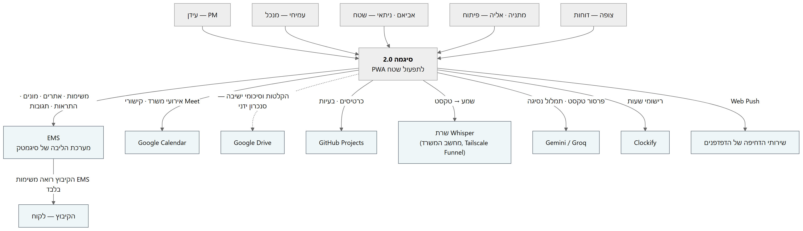
5.2 C4 — מכולות
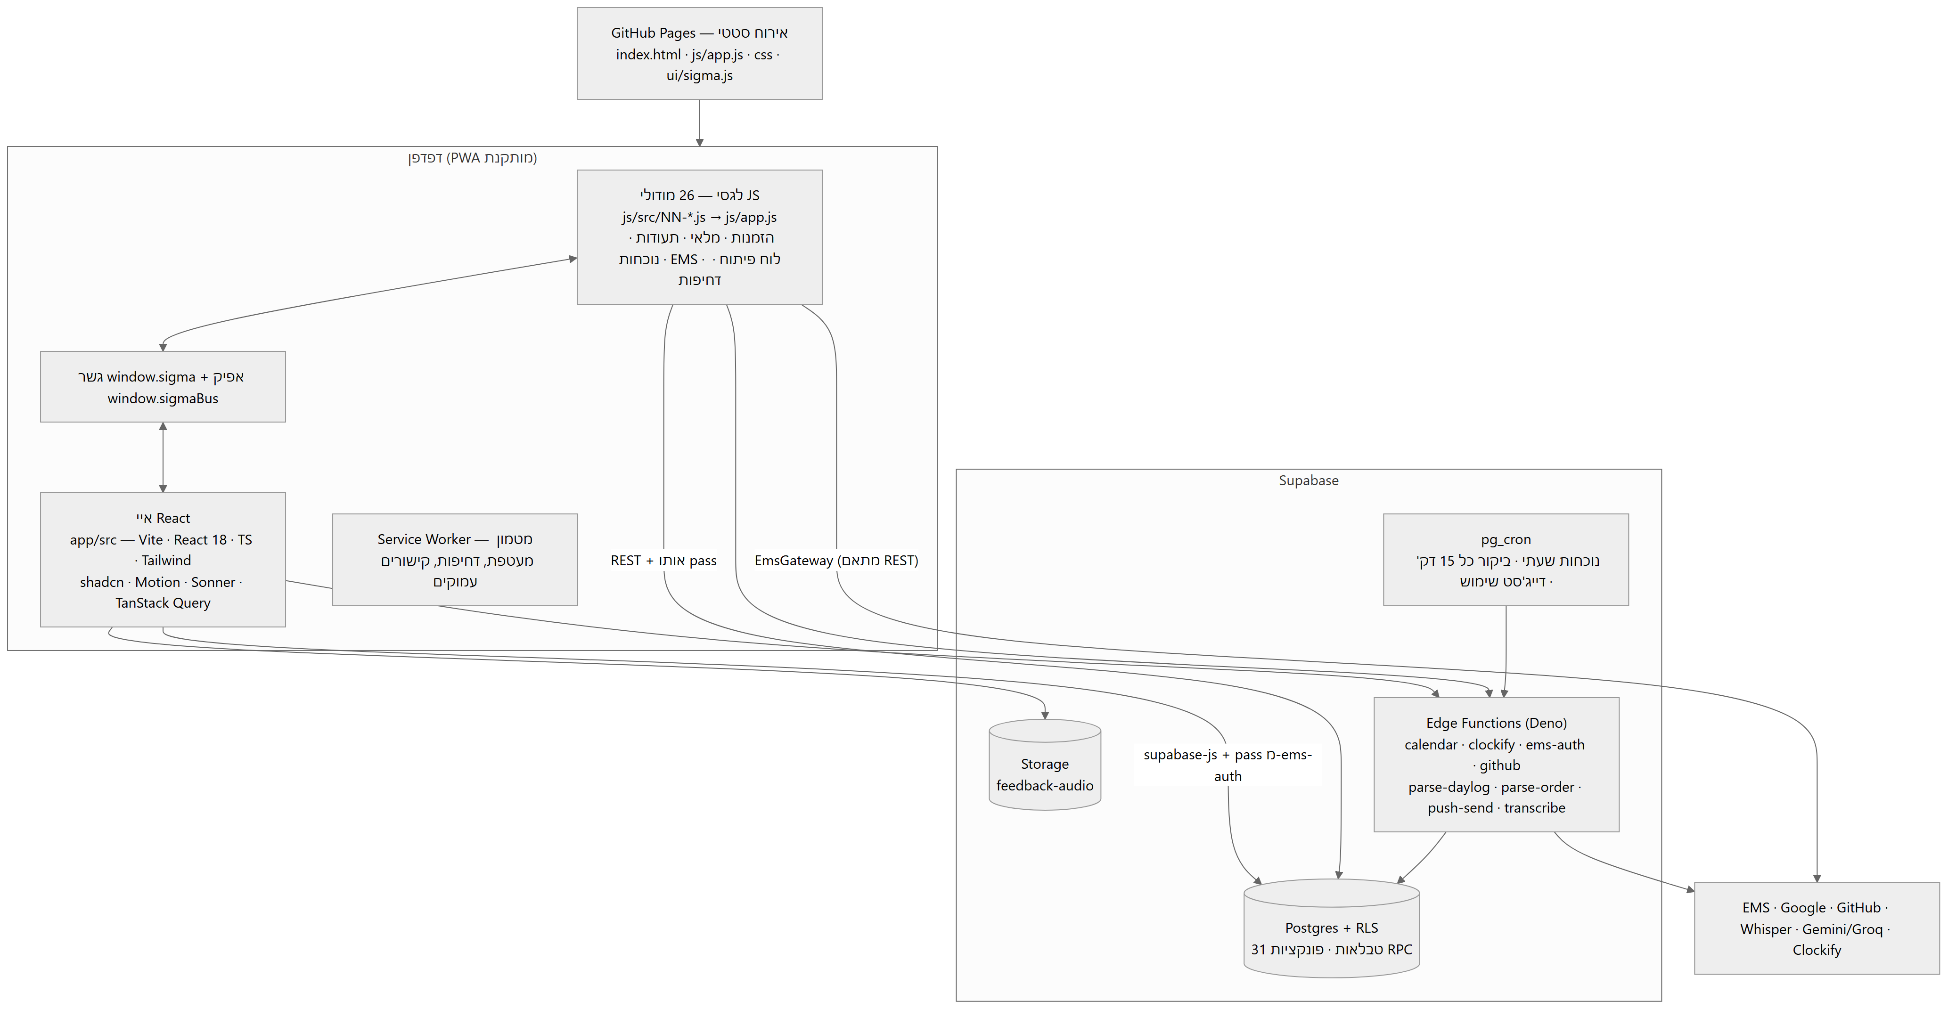
עקרון מנחה (§7c): האפליקציה הקיימת היא 13 אלף שורות של JS ואניל. שכתוב מלא נדחה. משטחים חדשים נבנים ב-React כאיים (islands) בתוך העמוד הקיים, והלגסי ממשיך לרוץ ונגיש רק דרך גשר מוטיפס. זו ההחלטה הארכיטקטונית המרכזית של השחרור, והיא מה שאיפשר לשלב את כל הפיצ'רים האלה בלי הקפאת מוצר.
5.3 חוזה הגשר ואפיק האירועים
■ window.sigma — 82 פונקציות מוטיפסות, מוגדרות ב-js/src/00-bridge.js (ראשון בסדר השרשור) ונפתרות
בעצלתיים כדי שסדר הטעינה לא ישנה. React אינו נוגע בשום גלובל אחר. דוגמאות מייצגות: getCurrentUser · getRole · isViewer · isIdan · isAdmin · canUseEms · canSeeAttendance · canShowPage · ems (השער) · emsWrite · emsApi · emsCacheData · emsSiteIdForKibbutz · emsSync · createTask · emsAddComment · openVisitQuick · saveVisitFromData · certFromVisitForm · certFromVisit · getLastVisit · visitDraftFor · openKibbutzModal · openKibbutzEmsTask · decorateCards · showPage · toast · track · beginReLogin · ensurePass.
■ window.sigmaBus — 20 אירועים מוצהרים באיחוד טיפוסים; שם מחוץ לאיחוד הוא שגיאת כתיב, לא פיצ'ר.
המפה המלאה (מקור → אירוע → צרכנים עם קובץ:שורה) נוצרת אוטומטית ל-docs/integration-map.md בכל בנייה.
אירוע | מופק על ידי | נצרך על ידי (דוגמה)
user-changed | התחברות, החלפת משתמש, ריפוי זהות | ניווט, נוכחות, שטח, שימוש, עמוד נוכחי
ems-cache-synced | סנכרון מטמון ה-EMS | כרטיסים, יומן, שטח, בית, מצב ישיבה
ems-queue-flushed | שחרור תור הכתיבה | בולטי ישיבה (פתרון ➕ ממתין)
visit-saved | שמירת ביקור | נוכחות, יומן, שטח, טיוטות, מצב ישיבה
visit-draft-changed / visit-form-open | טופס הביקור | צ'יפ טיוטה, פעולות הכרטיס, בריפינג
notes-changed · kibbutzim-published · internal-tasks-changed · onboarding-changed · burns-changed · feedback-changed · dayplan-changed · attendance-saved · holidays-loaded · work-session-saved | המשטח שכתב | המשטח שצריך להתרענן
session-expired | מנקז ה-401 | גיליון ההתחברות מחדש
theme-changed | מנגנון ערכת הנושא | מתג התצוגה, טוסטים
checkin-created · work-session-saved | שטח · טיימר | ללא צרכן — אירועי הכרזה מכוונים, מתועדים במפה (הכרעה 19.9)

כלל אינטגרציה מחייב: כל פונקציית גשר, אירוע, טבלה, מצב דחיפה, אי או עמוד חדשים נוספים ל- docs/integration-map.md ול-test-integration.mjs באותו commit. הבדיקה מחזיקה היום 123 חוזים, והיא רצה כחלק מ-npm test. פיצ'ר שמשנה נתון משותף חייב להפיק את האירוע שלו — שום עמוד לא יציג נתון מיושן שעמוד אחר זה עתה שינה.
5.4 שער ה-EMS (מוכן ל-MCP)
EmsGateway (app/src/lib/ems/gateway.ts) חושף 13 פעולות מוטיפסות המחזירות טיפוסים של האפליקציה ולא JSON גולמי: listOpenTasks · getTask · createTask · updateTask · addComment · listSites · listMeters · listAlerts · energyBalance · billingSummary · listUsers · login/verifyOtp · capabilities. המתאם ems-rest הוא המקום היחיד שבו נבנית כתובת EMS או נקרא JSON גולמי; כשה-EMS יחשוף MCP נוסף מתאם ems-mcp, אותם goldens ירוצו, והדגל מתהפך פעולה-פעולה. capabilities() מזין את נראות הכפתורים — פעולה שאינה נתמכת אינה מרנדרת כפתור. אחת-עשרה יחידות לגסי ופונקציות Deno עדיין קוראות ישירות; כל אחת מופיעה במפה עם נימוק (הן ה-transport עצמו, תור הלא-מקוון, פעולות ההתחברות, או בדיקות תקפות בצד השרת), והסריקה נכשלת על כל קריאה ישירה חדשה.
5.5 מודל הנתונים — ERD
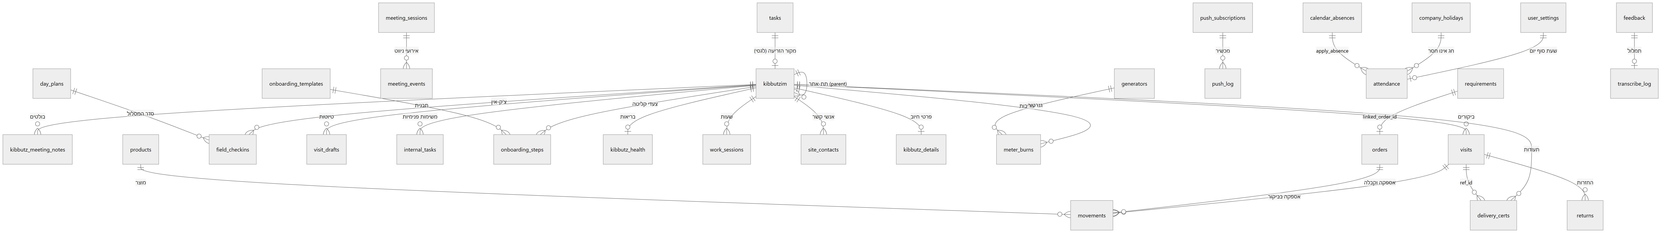
אינוונטר הטבלאות המלא (31 טבלאות + דלי אחסון אחד) — כל קובץ db/*.sql מיוצג:
# | טבלה | קובץ המיגרציה | בעלים תפעולי | שדות עיקריים | הערות
1 | kibbutzim | kibbutzim.sql (+kibbutzim_ems_params.sql, זרעים) | עידן · עמיחי | name · display_name · section · energy[] · marketing · region · kind · parent · ems_site_ids[] · ems_params · archived_at | ישות הליבה; ארכוב ולא מחיקה
2 | kibbutz_meeting_notes | kibbutz_meeting_notes.sql (+_import, _source) | עידן | kibbutz · meeting_date · meeting_kind · seq · text · owners[] · ems_task_id · done_at · source · text_changed_at | מפתח ייחודי (קיבוץ, תאריך, סוג, seq)
3 | visits | supabase_schema.sql (+visits_open_items, visits_ems_task_id) | שטח | id · kibbutz · date · visitor · duration · workday · products · summary · open_items · ems_task_id | סיכום הביקור
4 | visit_drafts | visit_drafts.sql | שטח | id (= מזהה הביקור המוקדם) · person · kibbutz · date · payload | נמחקת בשמירה; פגה ב-14 יום
5 | field_checkins | field_checkins.sql | שטח | person · kibbutz · checked_in_at · reminded_at · dismissed | מניע את תזכורת השעתיים
6 | day_plans | day_plans.sql | שטח · עידן | person · date · stops (jsonb) | מסלול היום; מפתח (אדם, תאריך)
7 | calendar_absences | calendar_absences.sql | עידן · עמיחי | person · kind · start_date · end_date · note · required | מייצרת שורות נוכחות דרך apply_absence
8 | company_holidays | company_holidays.sql (+ זרע) | עידן · עמיחי | date · name · kind · required | מקור אמת אחד ללקוח ולשרת
9 | attendance | supabase_schema.sql (+source) | שטח | id · date · person · day_type · note · source | append-only
10 | user_settings | user_settings.sql | המשתמש | person · landing · card_desc · font · theme · eod_hour | שורה לכל אדם
11 | internal_tasks | internal_tasks.sql | כל העובדים | title · owner · kibbutz (null = חברה) · done | ללא תאריכי יעד — הכרעה
12 | onboarding_templates | onboarding_templates.sql | עידן | name · steps (jsonb) | תבנית תשעת הצעדים
13 | onboarding_steps | onboarding_steps.sql | עידן | kibbutz · step_key · label · seq · state · waits · sent_at · done_at | ייחודי (קיבוץ, צעד)
14 | kibbutz_health | kibbutz_health.sql | עמיחי | kibbutz · score · signals (jsonb) · computed_at | טיוטה — ללא cron עד שהספים ייקבעו
15 | work_sessions | work_sessions.sql | עידן · מתניה | person · kibbutz · kind · attendees[] · tags[] · started_at · ended_at · billable · clockify_id | נכתבת גם כשהשירות החיצוני נכשל
16 | meeting_sessions | meeting_sessions.sql | עידן | date · kind · started_at · ended_at · host · calendar_event_id | 🟡 לא הוחלה
17 | meeting_events | meeting_events.sql | עידן | session_id · t_sec · kind · kibbutz · issue_number · hint | 🟡 לא הוחלה
18 | feedback | feedback.sql (+feedback_kinds.sql) | עידן · עמיחי | author (null = אנונימי) · kind · text · audio_path · status · github_issue | שני סוגים בלבד
19 | app_admins | feedback.sql | — | name | רשימת מנהלים לצד השרת
20 | transcribe_log | feedback.sql | — | engine · ms · ok · audio_sec · error | אין תמליל
21 | usage_events | usage_events.sql | עידן | person · page · action · target · at · session_id · device | ללא מידע אישי
22 | daylog_corrections | daylog_corrections.sql | — | person · raw_len · json_before · json_after | דוגמאות few-shot בלבד
23 | parse_corrections | parse_corrections.sql | — | raw_text · items | פרסור הזמנות (קיים)
24 | delivery_certs (+kibbutz_details) | delivery_certs*.sql (5 קבצים) | שטח · צופה | cert_number · kibbutz · customer · items · recipient · signature · status · replaced_by · drive_url | ביטול והחלפה, לא מחיקה
25 | site_contacts | site_contacts.sql | עידן | kibbutz · name · role · email · phone · active | מזין נוכחים ושרשרת EMS
26 | push_subscriptions | push_subscriptions.sql | — | endpoint · owner · keys · user_agent | מכשירים
27 | push_log | push_log.sql | — | sent_at · event · recipient · title · body · status · error | תקרות ואידמפוטנטיות
28 | dev_status_log | dev_status_log.sql | פיתוח | issue · status · day | היסטוריית הלוח
29 | meter_burns · generators | meter_burns.sql (+ זרע) | אביאם · ניתאי | meter_id · serial · site · meter_type · status · burned_by · generator_id | פרויקט זמני
30 | לגסי מ-supabase_schema.sql | supabase_schema.sql | — | tasks (זריעת הקיבוצים והאיזורים) · products · orders · movements · requirements · returns · settings · potentials · regions · ems_cache · ems_queue | movements = ספר מוסיף-בלבד; ems_cache = שורה יחידה משותפת
31 | auth_attempts | נוצרת ומנוהלת על ידי ems-auth | — | ניסיונות כניסת צופה | RLS פעיל ללא מדיניות — אף תפקיד לקוח אינו קורא או כותב
— | דלי feedback-audio | feedback.sql | — | הקלטות | פרטי; קריאה בקישור חתום למנהלים

קבצי SQL שאינם טבלאות: rls_staged.sql · rls_authenticated_only.sql · rls_corrections_lockdown.sql · rls_certs_checkins_lockdown.sql (מדיניות) · cron_visit_15min.sql · cron_usage_weekly.sql (עבודות) · kibbutz_meeting_notes_import.sql (פונקציית ייבוא טרנזקציונית) · קבצי זריעה ותיקוני נתונים.
5.6 פונקציות קצה ואינוונטר סודות
פונקציה | תפקיד | מצבים | סודות שהיא קוראת
ems-auth | מחליפה אסימון EMS ב-pass של 180 דקות; כניסת צופה | ברירת מחדל · viewer | EMS_API_BASE · JWT_SECRET · EMS_BRIDGE_SECRET · VIEWER_PIN · SUPABASE_URL · SUPABASE_SERVICE_ROLE_KEY
push-send | כל הדחיפות והדייג'סטים | approveOrder · attendanceReminder · attendanceCron · visitCron · gapReminder · feedbackNew · usageDigest (+inventoryAlert/inventoryDigest ב-2.01) | VAPID_PUBLIC · VAPID_PRIVATE · VAPID_SUBJECT · CRON_SECRET · APP_ORIGIN · SUPABASE_*
transcribe | שרשרת שרת הבית ואז Groq; בדיקת בריאות; סקר ליטוש | ברירת מחדל · health · לפי מזהה עבודה | SELF_WHISPER_URL · SELF_WHISPER_TOKEN · GROQ_API_KEY · GROQ_FALLBACK · SUPABASE_*
parse-order | פרסור הזמנה מטקסט | ברירת מחדל · תיקון | GEMINI_API_KEY · GEMINI_MODEL · GROQ_API_KEY · GROQ_MODEL
parse-daylog | פרסור יומן שטח | ברירת מחדל · correction | אותם סודות כמו parse-order
calendar | אירועי Google Calendar + קישורי Meet | ברירת מחדל | GCAL_ID · GCAL_SA_EMAIL · GCAL_SA_KEY
github | קריאת לוח הפיתוח, שינוי סטטוס ועדיפות, יצירת בעיה | ברירת מחדל · setStatus · setPriority · createIssue | GH_TOKEN · GH_REPO · GH_PROJECT_OWNER · GH_PROJECT_NUMBER
clockify | רשימת תגיות, פרויקטים, יצירת רישום | tags · projects · entry | CLOCKIFY_API_KEY · CLOCKIFY_WORKSPACE_ID · CLOCKIFY_USER_ID

כל הסודות (שמות בלבד — ערכים לעולם לא במאגר ולא במסמך): APP_ORIGIN · CLOCKIFY_API_KEY · CLOCKIFY_USER_ID · CLOCKIFY_WORKSPACE_ID · CRON_SECRET · EMS_API_BASE · EMS_BRIDGE_SECRET · GCAL_ID · GCAL_SA_EMAIL · GCAL_SA_KEY · GEMINI_API_KEY · GEMINI_MODEL · GH_PROJECT_NUMBER · GH_PROJECT_OWNER · GH_REPO · GH_TOKEN · GROQ_API_KEY · GROQ_FALLBACK · GROQ_MODEL · JWT_SECRET · SELF_WHISPER_TOKEN · SELF_WHISPER_URL · SUPABASE_SERVICE_ROLE_KEY · SUPABASE_URL · VAPID_PRIVATE · VAPID_PUBLIC · VAPID_SUBJECT · VIEWER_PIN. פומביים במכוון ומתועדים ברשימת ההיתר של Gitleaks: מפתח ה-anon של Supabase והמפתח הציבורי של הדחיפות. ממתינים להגדרה ידנית של עידן: VIEWER_PIN · CRON_SECRET · CLOCKIFY_API_KEY · CLOCKIFY_WORKSPACE_ID.
5.7 בנייה, פריסה וסביבות
■ סביבות: פרויקט Supabase אחד (ייצור). תצוגה מקדימה היא dev דרך raw.githack מול אותו מסד. אין סביבת
Staging נפרדת — זה סיכון מוצהר (R-6). ?sb=0 מפעיל נתונים מדומים בלקוח, ?login=0 עוקף את שער ההתחברות ומושבת במקור הייצור.
■ מיגרציות מופעלות בשמן (apply_migration), לעולם לא כ-SQL אד-הוק. פונקציות קצה נפרסות ידנית לאחר
השוואה מול origin/main, ומקבלות מספר גרסה.
■ עבודה מקבילית: כמה סשנים עובדים על אותו מאגר; origin הוא מקור האמת היחיד, דחיפה ל-main היא
קידום-מהיר בלבד אחרי rebase ובנייה מחדש, ו---force אסור.
6 | זרימות נתונים, מצבי כשל ונסיגה
6.1 עקרונות הנסיגה
■ 1. כל כשל חיצוני הוא מצב מתוכנן, לא חריגה. לכל שילוב חוץ יש מסלול שני או תור.
■ 2. מה שהמשתמש הקליד לא הולך לאיבוד — טיוטה, שורת שעות, פריט בתור.
■ 3. לעולם לא לשנות רשומה שמורה מאחורי גבו של המשתמש (כלל הליטוש בתמלול).
■ 4. הודעת הכשל מדברת על המצב שלו, לא על המנגנון שלנו (כלל הניסוח §7h).
6.2 התמלול
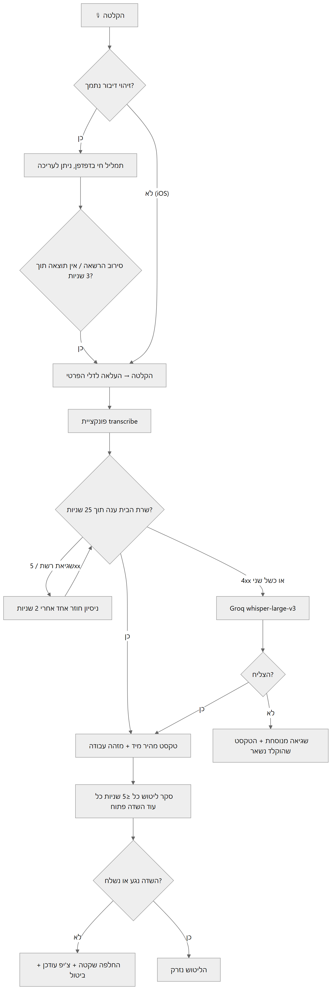
כשלים נוספים: השרת מתאתחל (10–60 שניות) → נסיגה ל-Groq · SELF_WHISPER_TOKEN לא מוגדר בסביבה → נסיגה שקטה ל-Groq, לא שגיאה · שמע מעל 25MB → נדחה בקצה · GROQ_FALLBACK=off → הכשל מוחזר במפורש.
6.3 תזכורת הביקור וזרימת הדחיפות
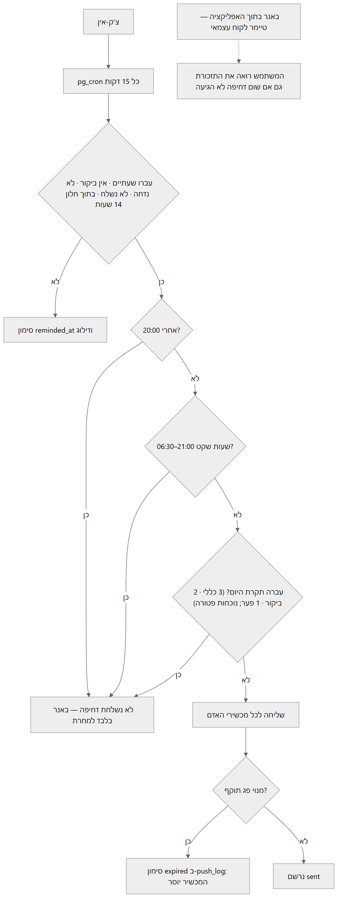
6.4 כתיבה ל-EMS כשאין רשת
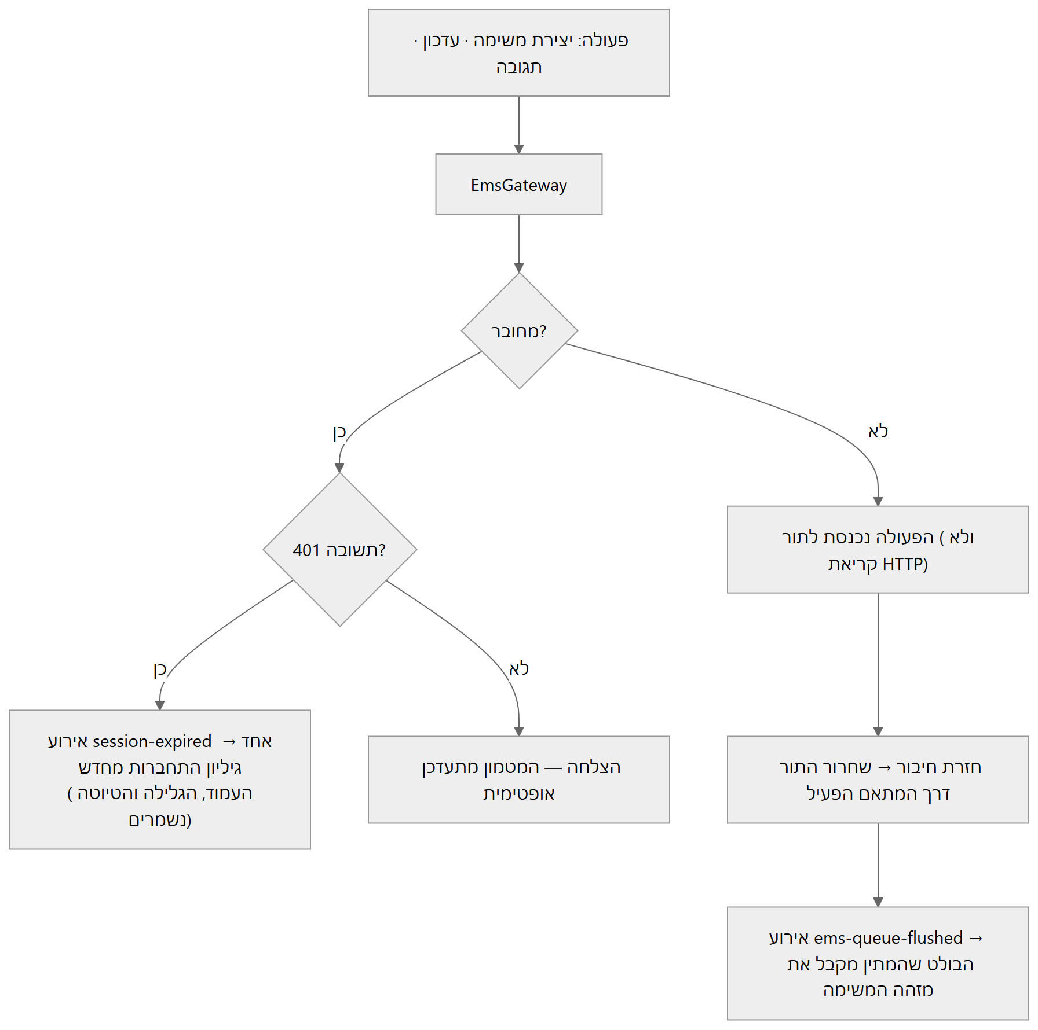
6.5 שמירת ביקור
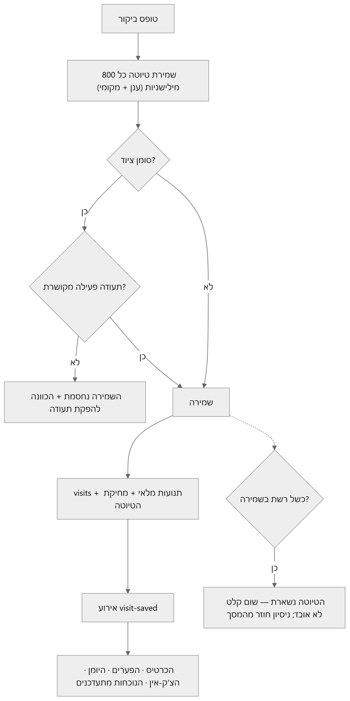
6.6 טבלת מצבי כשל מרוכזת
תלות | כשל | מה המשתמש רואה | נסיגה
דחיפות (Web Push) | לא נמסרה / אין הרשאה | באנר בראש מסך הבית + סימון בפערים | טיימר לקוח, בלתי תלוי
שרת Whisper | מושבת / מתאתחל / אין אסימון | "מתמלל…" ואז טקסט | Groq, ואז עריכה ידנית
Gemini | מכסה / שגיאה | הפרסור לוקח רגע נוסף | Groq, ואז היוריסטיקה מקומית, ואז הקלדה
EMS | לא מקוון / 401 / אין רענון אסימון | גיליון התחברות מחדש יחיד | תור פעולות + מטמון משותף לקריאה
Supabase | 401 / PGRST301 | אותו גיליון בדיוק | מטמון נשמר לצביעה ראשונה
Clockify | כשל API | "נשמר" | שורת שעות מקומית בלי מזהה חיצוני
GitHub | אסימון בלי הרשאות | הפעולה נכשלת במפורש | הדיווח נשאר בתיבה
Google Calendar | פונקציה לא פרוסה / שגיאה | היומן מציג ביקורים ומשימות בלבד | שכבות עצמאיות
GitHub Pages | נפילת אירוח | האפליקציה לא נטענת | מעטפת ב-Service Worker למכשיר שכבר פתח
מטמון EMS מיושן | עבודת המשרד לא רצה | נתון ישן, מתרענן ברקע | סנכרון מכל מכשיר + משיכה לרענון

7 | סיכונים, הכרעות פתוחות ושחרור מדורג
7.1 סיכונים ומיטיגציה
# | סיכון | השפעה | מיטיגציה
R-1 | אימוץ — שבירת הרגלים של דיווח היא הקושי האמיתי, לא הטכנולוגיה | הנתונים נשארים חלקיים והדוחות לא אמינים | זרימה קצרה (טופס בשתי הקשות), נדנוד חיובי בלבד, תקרות דחיפה, פיילוט שבועיים עם מדידה דרך אירועי השימוש, דייג'סט מנוסח כמשפטים ולא כמספרים
R-2 | תלות ב-EMS ללא אסימון שירות וללא רענון — הסשן נשען בכניסה חוזרת ידנית | עבודות רקע אינן יכולות לגשת ל-EMS בשם החברה | נמדד ותועד; נפתח כרטיס בלוח הפיתוח ל-TTL ≥ 8 שעות; בינתיים מטמון משותף + עבודת מחשב המשרד
R-3 | האימות הדו-שלבי של חשבון עידן ב-EMS עלול לחסום לגמרי את עבודת הרענון | המטמון מתיישן כשאיש אינו באפליקציה | העבודה יוצאת בקוד 3 עם הסבר; שתי דרכי המשך מתועדות ב-runbook
R-4 | אין אסימון = אין אימות חי לכמה מסלולים (שרשרת Gemini/Groq, סבב שמע ב-Groq, יצירת בעיה ב-GitHub, רענון המטמון) | תקלה שתתגלה רק אצל משתמש | כל אחד מסומן במפורש כ"לא נבדק חי" ומופיע ברשימת העשן של עידן
R-5 | עשרים פעולות ייצור ממתינות (מיגרציות ופריסות) שנחסמו בסיווג ההרשאות | פיצ'רים שנבנו מתנוונים בשקט (יומן בלי מסלול, ישיבה בלי תיעוד) | רשימה מרוכזת ב-7.3, בקשת אישור אחת מרוכזת או הרצה מתוך עורך ה-SQL
R-6 | אין סביבת Staging — התצוגה המקדימה עובדת מול מסד הייצור | ניסוי יכול לגעת בנתוני אמת | מצב מדומה ?sb=0 לבדיקות, Playwright רץ מול שרת מקומי, מיגרציות מופעלות בשמן
R-7 | מורכבות המיזוג בין לגסי ל-React — מיזוג ענף אחד ייצר קוד תקין למראה ושגוי בשלושה מקומות | תקלות שקטות | כל מיזוג נסקר בנפרד; במקרה שאירע נסרקו כל 17 הקבצים ונמצאו ותוקנו שלושה, והסוקר חיפש רביעי ולא מצא
R-8 | ספים של מדד הבריאות הם מספרי טיוטה | החלטה ניהולית על נתון שאינו אמת | כל הספים בקובץ תצורה אחד עם דגל draft, סימון "טיוטה" בממשק, ערך חסר מוחרג ולא נספר כאפס
R-9 | ZAP מדולג (אין Docker במחשב הבנייה) | שכבת סריקה פסיבית חסרה לפני שחרור | חמשת השערים האחרים ירוקים; התקנת Docker היא פריט העברה לעידן
R-10 | הצעת הסיווג בסקירת הישיבה גסה — 91 מתוך 124 משפטים בסיכום 17.9 הוצעו כמשימת EMS | עידן יילחם בממשק במקום להיעזר בו | הוא עורך בהקשה אחת; הכוונון ייעשה אחרי שימוש אמיתי ראשון
R-11 | מקור עמודת "עלתה גרסה" בלוח הפיתוח מוסק (העמודה שעליה נשען הקוד הוסרה מהלוח ב-8.9) | הזזת כרטיסים לעמודה הלא נכונה | אישור מציג את שם עמודת המקור לפני כל כתיבה — הנחה שגויה גלויה; דורש מילה מעידן (O-4)

7.2 הכרעות פתוחות
# | שאלה | מקור | ברירת מחדל / המלצה | חוסם?
O-1 | ספי מדד הבריאות ומקור הנתונים (היכן ה-EMS חושף רווח/הפסד ומאזן אנרגיה — API או קריאה למסד) | תהליך חברה §5, §9 | תזכורת קבועה לשלישי 22.9 09:00; עד אז הספים טיוטה וסימון "טיוטה" גלוי | לא — הצורה נבנתה
O-2 | "עלתה גרסה" בלוח הפיתוח — מקור העמודה מוסק | T11 | להשאיר את ההסקה עם אישור מפורש; שינוי הוא שורה אחת | לא
O-3 | מיקום המלאי בשמירה מיומן השטח — האפיון אמר "חברה", מיקום שעדיין אינו קיים | T16 | נעשה שימוש בברירת המחדל של הטופס; מאגר "חברה" הוא שינוי נתונים במסגרת 2.01 | לא
O-4 | מי רשאי לסגור משימה של אדם אחר מתוך יומן השטח (תיבת שינוי סטטוס) | T16, §7i | נדחה — תגובות בלבד עד הכרעה | לא
O-5 | האם הנוכחים ברישום השעות יהיו גם תגיות — כ-40 מתוך 87 התגיות ב-workspace הן שמות אנשים | T29 | להשאיר נוכחים ותגיות נפרדים עד שעידן יכריע | לא
O-6 | הרשאות EMS לעבודת מחשב המשרד ומה עושים אם יש אימות דו-שלבי | T20 | לא נמסרו, לא חופשו ולא נשמרו; העבודה בדוקה בהרצה יבשה בלבד | כן לפיצ'ר הזה
O-7 | קליטת מיילים מ-Gmail — עידן לא אישר | תהליך חברה §3b, §8b | לא בהיקף; מפת החשיפה נשמרה ל-4.5 כדי שהאישור לא ידרוש אפיון מחדש | לא
O-8 | ייבוא אוטומטי של סיכומי ישיבה מ-Drive | תהליך חברה §9 | היום העלאה/הדבקה; ייבוא אוטומטי מאוחר יותר, כולל שיתוף התיקיות עם חשבון שירות | לא
O-9 | מיגרציית המלאי לאיחוד המאגר — מי מריץ ומתי (I1) | מלאי §8 | עידן מריץ אחרי עשן השחרור; ההרצה היבשה מוצגת לו קודם | 2.01
O-10 | האם דייג'סט המלאי גם לעידן (I2), ספי מלאי נמוך (I3), שמות לדוחות בתעודת הצופה (I4) | מלאי §8 | עמיחי בלבד · ללא ספים עד שימולאו · שמות לדוחות במסלול הצופה | 2.01
O-11 | תיאור מקוצר או מלא בכרטיס בטלפון — התקבל עם תקופת ניסיון | §7k #2 | תזכורת ל-9.10.26 לשאול את עידן; בינתיים מקוצר בטלפון + הגדרה אישית | לא
O-12 | שלושה פערי מוצר מהביקורת של פרישת העמודים (G5 דוח של אדם אחר בדואר, G6 הודעה לעובד, G8 גרפי ניתוח ביקורים) | §7m | G5 נסגר — אין שליחת דואר; G6 הוחלף במשימה פנימית; G8 יתקפל למסך הסקירה | לא
O-13 | שם האפליקציה — סיגמה (ברירת מחדל) מול החלופות שהוצעו | §6 | "סיגמה · תפעול שטח" בשימוש בפועל | לא

7.3 עשרים פעולות הייצור הממתינות (חסומות בסיווג הרשאות, דורשות אישור עידן)
סדר חשוב במסומנים. רשימה זו היא הפער היחיד בין "נבנה ונסקר" לבין "עובד בייצור".
# | פעולה | מה שבור עד שתבוצע
1–2 | db/day_plans.sql · db/calendar_absences.sql | מסלול היום והיעדרויות ללא טבלה — היומן מתדרדר לתצוגה בסיסית
3 | פריסת פונקציית calendar | אין טווח תאריכים ואין קישורי Meet
4 | db/internal_tasks.sql | משימות החברה מרונדרות מהשורה הישנה; שום נתון לא אובד
5 | פריסת push-send (שעת סוף יום לכל אדם + מצב תזכורת פערים) | נדנוד ב-19:00 לכולם; כפתור ה-🔔 בפערים מחזיר שגיאה
6–7 | פריסת parse-daylog · db/daylog_corrections.sql | יומן השטח אינו מפרסר
8–10 | db/meeting_sessions.sql → db/meeting_events.sql → db/kibbutz_meeting_notes_source.sql (בסדר הזה) | מצב הישיבה מנווט אך אינו מתעד; צ'יפים שאינם EMS נכשלים
11–12 | db/onboarding_templates.sql · db/onboarding_steps.sql | אין רצועת קליטה
13 | db/kibbutz_health.sql | אין שמירת בריאות
14–15 | db/work_sessions.sql · פריסת clockify (+ שני הסודות) | אין מדידת שעות
16–18 | פריסת parse-daylog ו-parse-order ואז db/rls_corrections_lockdown.sql · פריסת github (תגובות בקריאה) | המיגרציה לבדה משתיקה את לולאת הלמידה
19 | db/rls_certs_checkins_lockdown.sql — רק אחרי ש-2.00 חי | הרצה מוקדמת תשבור כל קישור תעודה משותף
20 | הרצה חוזרת של db/kibbutz_meeting_notes_import.sql | ייבוא חוזר לקיבוץ ששינה שם מאבד קישור
+ | סודות: VIEWER_PIN (כניסת הצופה סגורה בלעדיו) · CRON_SECRET · שני סודות Clockify | —
+ | תזמון עבודות ה-cron: ביקור כל 15 דקות · דייג'סט שימוש שבועי · תזמון מחדש של הנוכחות עם הכותרת | התזכורות אינן רצות
+ | התקנת Docker לשער ZAP | שער אבטחה אחד מדולג

7.4 שחרור מדורג
גרסה | תוכן | מצב
2.00 | כרטיסים מבוססי-נתונים · בולטי ישיבה · משימות EMS מלאות · זרימת שטח ותזכורת · טיוטות · יומן מאוחד עם מסלול ושלוש תצוגות · נוכחות וחגים · פערים והגדרות · תיבת רעיונות ותמלול · יומן שטח AI · אנליטיקה · מצב ישיבה וסקירה · משימות פנימיות · קליטה · בריאות (טיוטה) · שעות · לוח פיתוח · צריבות · הקשחת סשן · שער EMS · שערי איכות · פרישת ארבעה עמודים | כל המשימות 0–6b, 11–18b, 20–30 הושלמו ונסקרו. נותרו משימת השחרור (T7) ועשרים פעולות הייצור
2.01 | מלאי אחוד: מאגר חברה · שני שמות למוצר · דיווח שינוי מקושר · התראות ודייג'סט 12:00/17:00 | מתוכנן (T8–T10), אפיון מאושר, לא נבנה
2.02 | מתאם ems-mcp כשה-EMS יחשוף MCP · ייבוא אוטומטי מ-Drive · קליטת מיילים (אם תאושר) · גרפים במסך הסקירה · מדד בריאות עם ספים אמיתיים | מסומן, לא מתוכנן

מה שכבר חי בייצור היום: שערי האיכות ומצב התחזוקה, הקשחת הסשן (ems-auth v18), push-send v13, transcribe v3, github v18, טבלאות הקיבוצים, הבולטים, הצ'ק-אינים, החגים, ההגדרות, טיוטות הביקור, אנליטיקת השימוש, הצריבות, ונעילת הכתיבה האנונימית על ems_cache.
8 | מטריצת עקיבות — בקשה → אפיון → משימה → בדיקה
# | מה עידן ביקש (מילולית) | אפיון | דרישות | משימה | הבדיקה
1 | לא עוד "אחראים" ולא סטטוס חופשי בכרטיס | §2 | FR-04 | T1 | סריקת מחרוזות + test-kibbutzim.mjs
2 | משפטי הישיבה הופכים לבולטים מצטברים על הקיבוץ | §3 | FR-11, FR-15 | T2 | goldens על שלושת הסיכומים
3 | לפתוח משימת EMS מכל בולט בהקשה | §3.3 | FR-14 | T2 | titleFromBullet + פתרון התור
4 | משימות EMS מוצגות במלואן | §4 | FR-17, FR-18 | T3 | render goldens + mapper
5 | שינוי שמות המדורים | §2 | FR-02 | T1 | golden + בדיקת תוויות
6 | הסרת עדיפות עליונה, פס התקדמות ותצוגה מצומצמת | §2 | FR-04 | T1 | contract sweep
7 | רענון חזותי מהיר, ידידותי לאגודל, מלא-רוחב בשולחן | §6 | NFR-05–09 | T4, T22b | Lighthouse + התאמה חזותית
8 | זרימת הגעה לשטח + תזכורת אחרי שעתיים | §5 | FR-20, FR-25–28 | T5 | visitCronSelect + Playwright
9 | תיבת תלונות ורעיונות עם הקלטה | §7 | FR-48–54 | T6, T6b | matrix + goldens לשרשרת
10 | להקים קיבוצים מתוך האפליקציה | §7b | FR-06, FR-07 | T1b | validateKibbutz + emsChainReduce
11 | סוגי אנרגיה לעריכה של עידן בלבד | §7b | FR-08 | T1b | kibbutzimSaveBody matrix
12 | קיבוץ לפי איזור, א״ב בתוך איזור, עדין | §7b | FR-03 | T1 | golden סידור
13 | הצופה מקבל את העיצוב החדש עם כל הפונקציות | §6 | FR-49, NFR-27 | T4 | test-viewer-gate.mjs ללא שינוי
14 | שני מדורים: חדשים ופעילים; שיווקי הוא תג | §2 | FR-02 | T1 | golden
15 | ➕ בשני מצבים: קיבוץ חדש או תת-אתר, עם אימות מול EMS | §7b | FR-06, FR-07 | T1b | goldens לשרשרת
16 | הזרימה, הפרוצדורה והצינור — למחוק, לא להסתיר | §2 | FR-04 | T1, T18a | contract sweep
17 | שום דבר בלי התחברות EMS, התחברות מחדש אחת, סשן ≥ 3 שעות | §7n | FR-00, FR-81, FR-82 | T21 | gate matrix + 401 אמיתי
18 | גישה ל-EMS מאחורי שער אחד, מוכן ל-MCP | §7o | FR-83, FR-84 | T18b | 27 goldens + סריקת חוזה
19 | לוודא שיש קשר בין כל דף ופיצ'ר בקוד | §7m, T18 | כל המודולים | T18a | 123 חוזים ב-test-integration.mjs
20 | להמליץ מה מיותר וכפול | §7m | FR-38, FR-39 | T14 | סריקת עמודים פרושים + ביקורת כיסוי
21 | יומן אחד עם שכבות, מסלול יום ושיבוץ | §7f | FR-31–FR-37 | T13 | goldens ליומן
22 | נוכחות צפופה בטלפון + חגים שאינם חסרים | §7e | FR-40–FR-43 | T12 | פיקסצ'ר ספטמבר 2026
23 | הגדרות אישיות ואזור אישי עם הפערים שלי | §7h | FR-44–FR-47 | T15 | gapsFor goldens
24 | לכתוב/להכתיב את היום וה-AI יפצל לסיכומי ביקור | §7i | FR-55–FR-59 | T16 | 22 goldens + test-daylog.mjs
25 | לדעת מי משתמש במה | §7j | FR-60–FR-62 | T17 | goldens לנרטיב
26 | מצב ישיבה בלי להחליט תוך כדי + הערה חיה | תהליך §1.2, §1.2b | FR-63, FR-64 | T24 | 28 goldens + מפת מקשים
27 | מסך הסקירה הוא עורך, לא מאשר | תהליך §1.3 | FR-65 | T25 | goldens + אי-שינויות
28 | משימות פנימיות לכל העובדים, לא לקיבוץ, בלי תאריכי יעד | תהליך §2, §8b | FR-66 | T26 | sweep על שדות אסורים
29 | צ'קליסט קליטה ללקוח חדש | תהליך §4 | FR-68 | T27 | goldens לתבנית
30 | ארבעת אותות הבריאות של עמיחי | תהליך §5 | FR-69, FR-70 | T28 | goldens למנקדים
31 | שעות ב-Clockify לכל קיבוץ, עידן ומתניה | תהליך §6, §8b | FR-71–FR-73 | T29 | goldens + סריקת סודות
32 | ישיבת פיתוח והכנת ספרינט | תהליך §7 | FR-67 | T30 | goldens לדירוג
33 | עמוד פיתוח: ארבע עמודות, רצועה, עץ | §7d | FR-78, FR-79 | T11 | goldens ללוח ולעץ
34 | צריבות כפרויקט זמני בתוך 2.00 | T23 | FR-80 | T23 | goldens + דגל כיבוי
35 | שערי איכות: סודות, סריקה, e2e, ביצועים, אבטחה | תוכנית מדורגת | NFR-06, NFR-17–19 | T22, T22b | npm run qa
36 | מסך פתיחה לכל תפקיד | §7l | FR-44 | T4, T15 | matrix + Playwright
37 | שום כפתור בלי תכלית, ו-➕ שיודע איפה הוא | §3.3, §7k.2 | FR-05 | T4 | primaryAdd matrix
38 | שורת פקודה בשולחן העבודה | §7k.1 | FR-05 | T4 | Playwright לשורת הפקודה
39 | כל מסך נצבע מיד מהמצב האחרון | §7k #10 | NFR-10–12 | T20 | goldens למדיניות המטמון
40 | מסמך דרישות לסוקר חיצוני | T19 | המסמך הזה | T19 | נספח ב

9 | מילון מונחים
עברית / מונח | English | משמעות
EMS | Energy Management System | מערכת הליבה של סיגמטק; מקור האמת למשימות מול הלקוח
כרטיס קיבוץ | kibbutz card | יחידת התצוגה המרכזית: קיבוץ אחד וכל מה שפתוח בו
תת-אתר | sub-site | אתר משני של קיבוץ קיים, כרטיס לכל דבר
בולט ישיבה | meeting bullet | משפט מסיכום ישיבת החברה, משויך לקיבוץ ולבעלים
צ'ק-אין | check-in | סימון הגעה לקיבוץ, מפעיל את הבריפינג ואת תזכורת השעתיים
בריפינג | briefing | מסך ההגעה: משימות, בולטים, ביקור קודם, "לפני שיוצאים"
סיכום ביקור | visit summary | הרשומה שסוגרת את הביקור; מקור לחיוב, למלאי ולדוחות
תעודת משלוח | delivery cert | מסמך חתום למסירת ציוד; שער חובה כשסומן ציוד
פער | gap | חוב אישי נגזר: ביקור בלי סיכום, נוכחות חסרה, משימה באיחור
מסלול היום | day plan / route | סדר התחנות ליום, נשמר לאדם ולתאריך
משימה פנימית 🔒 | internal task | משימה שכל העובדים רואים והקיבוץ לעולם לא
מצב ישיבה | presenter mode | מסך מלא לניווט בישיבה, בלי החלטות תוך כדי
סקירה (ישיבה → סיכום) | review editor | עריכת משפטי הסיכום וסיווגם; כלום לא נכתב לפני "בצע"
אי (island) | React island | רכיב React המורכב לתוך העמוד הקיים
הגשר | bridge (window.sigma) | ממשק מוטיפס יחיד בין React ללגסי
האפיק | bus (window.sigmaBus) | אירועי הכרזה בין משטחים
שער ה-EMS | EmsGateway | הפשטת 13 הפעולות שמאפשרת החלפת REST ב-MCP
pass / הטבעה מחדש | bridge pass / re-mint | אסימון כתיבה ל-180 דקות שנטבע מאסימון ה-EMS
ליטוש | refine pass | מעבר תמלול שני ומדויק יותר, מחליף רק אם לא נגעו בשדה
בונה טהור | pure builder | פונקציה נטולת תופעות לוואי, נבדקת בפיקסצ'ר מוזהב
פיקסצ'ר מוזהב | golden fixture | קלט ריאלי + פלט צפוי קשיח
סריקת חוזה | contract sweep | קביעה תכנותית על כל הפלט, במקום בדיקה בעין
צריבה | meter burn | פעולת שטח על מונה; פרויקט זמני בן כמה חודשים
ספר התנועות | movements ledger | רישום מלאי מוסיף-בלבד

נספח א | צ'קליסט לסוקר — השאלות שהמסמך אמור לענות עליהן בישיבה אחת
היתכנות
■ 1. האם כל פיצ'ר נשען על יכולת שכבר הוכחה בקוד, או שיש בו הנחה לא נבדקת? (סעיף 3 סטטוס · R-4)
■ 2. האם התלויות החיצוניות יכולות לספק את מה שההבטחה דורשת — ובאיזו אמינות? (5.6 · 6.6)
■ 3. מה שבור היום בייצור ומה נדרש כדי לסגור? (7.3)
■ 4. האם ההחלטה "איים על לגסי" בת-קיימא, או שהיא חוב שנצבר? (5.2 · R-7)
הגיון עסקי
■ 5. האם חמשת התהליכים (סעיף 2) הם מה שקורה בסיגמטק בפועל?
■ 6. האם ההבחנה משימת EMS (הקיבוץ רואה) מול משימה פנימית (רק עובדים) נשמרת בכל מסלול? (FR-66 · 4.5)
■ 7. האם כל תפקיד מקבל בדיוק מה שהוא צריך — ולא יותר? (1.3 · FR-22)
■ 8. האם שער תעודת המשלוח והחובה לסכם ביקור אכן אוכפים את הכלל העסקי? (FR-29, FR-30)
■ 9. האם מדיניות הדחיפות מייצרת דיווח או שחיקה? (FR-27 · R-1)
איכות
■ 10. איך יודעים שדרישה אכן מומשה — האם לכל דרישה יש בדיקה שנכשלת כשהיא נשברת? (סעיף 3 · נספח ב)
■ 11. האם הנתונים מוגנים: RLS, סודות, מידע אישי, הקלטות? (4.4 · 4.5)
■ 12. מה קורה כשכל תלות חיצונית נופלת בנפרד? (6.6)
■ 13. האם אפשר לחזור אחורה בלי לאבד נתונים? (NFR-30, NFR-31)
■ 14. האם המסמך מסתיר פער, או שכל פער מופיע כפריט פתוח? (7.2 · נספח ב)
מה לשאול את הצוות אם נשאר זמן
■ 15. מה קורה כשהאימות הדו-שלבי חוסם את עבודת הרענון — האם יש תוכנית ב'? (R-3 · O-6)
■ 16. האם 91 הצעות EMS מתוך 124 משפטים הן כוונון או בעיית מודל? (R-10)
■ 17. מה בדיוק יקרה בשלישי 22.9 עם ספי הבריאות? (O-1)
■ 18. למה אין סביבת Staging, ומתי כדאי שתהיה? (R-6)
נספח ב | בדיקה עצמית של המסמך
ב.1 כל דרישה פונקציונלית מתחקה לאפיון, למשימה ולבדיקה. 86 דרישות FR-01…FR-86. בכל שורה בסעיף 3 יש עמודת אפיון, עמודת משימה ועמודת בדיקה. חריגים מוצהרים: FR-74…FR-77 (מלאי) ו-FR-86 (Gmail) מתחקים לאפיון ולמשימה מתוכננת בלבד — הבדיקות נקובות באפיון אך לא נכתבו, כי הפיצ'ר לא נבנה; הם מסומנים 🔵. FR-00 הוא כלל גישה רוחבי ולא פיצ'ר, ומוכח בשער הסשן של T21.
ב.2 כל טבלה בקבצי db/*.sql מופיעה בדיאגרמת הנתונים ובאינוונטר. 31 טבלאות + דלי אחסון אחד, בשורות 1–31 של 5.5. שאר קבצי ה-SQL הם מדיניות RLS, עבודות cron, פונקציות ייבוא וקבצי זריעה, והם נקובים מפורשות מתחת לטבלה. שתי טבלאות שאינן בקובץ db/: auth_attempts (נוצרת ומנוהלת בפונקציה ems-auth) ו-kibbutz_details (בתוך delivery_certs.sql) — שתיהן מופיעות. הבדיקה החיה של docs/integration-map.md מונה 25 טבלאות שהלקוח קורא או כותב; ההפרש הוא טבלאות לגסי שהלקוח נוגע בהן דרך הצילום המאוחד, וטבלאות שרת בלבד.
ב.3 כל פונקציית קצה וכל שם סוד מופיעים באינוונטר. שמונה פונקציות — calendar, clockify, ems-auth, github, parse-daylog, parse-order, push-send, transcribe — בטבלת 5.6, עם המצבים שלהן. 28 שמות סודות נמנים שם במלואם. שום ערך של סוד אינו מופיע במסמך הזה ולא יופיע בו.
ב.4 פעולות הייצור הממתינות והפריטים הפתוחים רשומים במפורש. עשרים פעולות ייצור + סודות + תזמוני cron + ZAP — סעיף 7.3. שלוש-עשרה הכרעות פתוחות — 7.2, כולל כל אלה שנדרשו במפורש: ספי הבריאות לשלישי 22.9 (O-1), שינוי סטטוס משימה מיומן השטח (O-4), נוכחים כתגיות ב-Clockify (O-5), הסקת עמודת הלוח (O-2), הרשאות EMS והאימות הדו-שלבי (O-6), וקליטת המיילים שלא אושרה (O-7).
ב.5 לא הומצאה דרישה חדשה. כל שורה בסעיף 3 מקורה במסמך אפיון, בהכרעה ביומן הפרויקט, או במשימה שכבר בוצעה. במקומות שבהם המקורות סתרו זה את זה או השאירו חלל, התוצאה היא פריט פתוח ב-7.2 ולא דרישה חדשה. שלוש הדוגמאות: מיקום המלאי בשמירה מיומן השטח (O-3), מקור עמודת הלוח (O-2), ומחלוקת הכיסוי בכלל המיזוג של בולטי הישיבה (נפתרה בהכרעה 19.9 → FR-13).
ב.6 מה שהמסמך הזה לא מכיל: תכנון מסכים ברמת פיקסל (המוקאפ המאושר הוא המקור), ניסוחי ממשק מלאים (באפיון), הוראות הרצה למיגרציות (בקובצי db/ ובמסמך ההעברה לעידן), וערכי סודות.
*סוף המסמך. נוצר במסגרת משימה 19 בתוכנית ההרצה של סיגמה 2.00, ענף feat/kibbutz-cards-redesign.*

